**TRƯỜNG ĐẠI HỌC HÀNG HẢI VIỆT NAM**

**VIỆN ĐÀO TẠO CHẤT LƯỢNG CAO**



**ĐỒ ÁN TỐT NGHIỆP**

**XÂY DỰNG WEBSITE QUẢNG BÁ VÀ KINH DOANH DỊCH VỤ CHĂM SÓC VẬT NUÔI**

**Họ và tên:**

Đỗ Hoàng Long MSV: 94181

Phạm Gia Đạt MSV: 94062

**Giảng viên hướng dẫn:**

TS. Nguyễn Trung Đức

**HẢI PHÒNG 2025**

# LỜI CẢM ƠN

Trong quá trình thực hiện đề tài, chúng em đã nhận được sự giúp đỡ và chỉ bảo tận tình của công ty và thầy giáo hướng dẫn đã tạo điều kiện để chúng em hoàn thành đề tài này.

Chúng em xin gửi lời cảm ơn thầy cô trong Khoa Công Nghệ Thông Tin trường ĐH Hàng Hải Việt Nam đặc biệt đến thầy TS. Nguyễn Trung Đức đã tạo điều kiện, nhiệt tình hướng dẫn những kiến thức chuyên môn để chúng em có thể hoàn thành đề tài này.

Chúng em xin cảm ơn toàn thể anh chị nhân viên Công ty Cổ phần phần mềm ABSoltech đã tạo điều kiên thuận lợi cho chúng em trong suốt thời gian thực hiện.

Do còn nhiều hạn chế trong quá trình thực hiện thực tập không tránh khỏi những thiếu sót nên kính mong nhận được sự góp ý của các thầy cô.

Chúng em xin chân thành cảm ơn!

# LỜI CAM ĐOAN

Chúng em xin cam đoan đề tài: **“Xây dựng website quảng bá và kinh doanh dịch vụ chăm sóc vật nuôi”** không có sự sao chép từ người khác. Đề tài là sản phẩm chúng em đã nghiên cứu và thực hiện trong quá trình học tại trường và thực tập ở công ty ABSoltech. Trong quá trình thực hiện đề tài có tham khảo một số tài liệu có nguồn gốc rõ ràng, dưới sự hướng dẫn của thầy TS.Nguyễn Trung Đức. Chúng em xin cam đoan sẽ chịu mọi trách nhiệm nếu xảy ra bất kỳ trường hợp nào.

Mục lục

LỜI CẢM ƠN 1

LỜI CAM ĐOAN 2

Danh mục hình vẽ 6

CHƯƠNG 1: GIỚI THIỆU ĐỀ TÀI 8

1.1. Giới thiệu cơ sở thực tập. 8

1.2. Thực trạng và nhu cầu 9

1.3. Mục tiêu của hệ thống 10

1.4. Yêu cầu và phạm vi đề tài 13

CHƯƠNG 2: XÁC LẬP DỰ ÁN VÀ KHẢO SÁT HỆ THỐNG 14

2.1. Xác lập dự án 14

2.1.1. Dịch vụ kinh doanh 14

2.1.2. Đối tượng khảo sát 16

2.2. Khảo sát hệ thống 18

2.2.1. Mô tả yêu cầu cho hệ thống sau khi khảo sát. 18

2.2.2. Mô tả nghiệp vụ hệ thống 20

2.2.3. Công nghệ sử dụng 23

CHƯƠNG 3: PHÂN TÍCH THIẾT KẾ HỆ THỐNG 29

3.1. Sơ đồ phân rã chức năng 29

3.2. Sơ đồ mức ngữ cảnh 30

3.3. Sơ đồ mức đỉnh 31

CHƯƠNG 4: THIẾT KẾ CƠ SỞ DỮ LIỆU 41

4.1. Thực thể và thuộc tính 41

4.2. Sơ đồ các thực thể 43

4.3. Bảng dữ liệu 43

4.4. Mô hình quan hệ 53

CHƯƠNG 4. CÀI ĐẶT VÀ TRIỂN KHAI HỆ THỐNG 54

4.1. Cài đặt XMAPP 54

4.2. Cài đặt Composer 55

4.3. Cài đặt Framework Laravel và tạo dự án 56

4.4. Tạo database mới 58

CHƯƠNG 5: KẾT QUẢ HỆ THỐNG 60

5.1. Trang quảng bá dịch vụ 60

5.2. Quản lý tài khoản 62

5.3. Quản lý danh mục 63

5.3.1. Danh mục dịch vụ 63

5.3.2. Danh mục giá 63

5.3.3. Danh mục giống thú cưng 64

5.3.4. Danh mục khuyến mãi 64

5.3.5. Danh mục loại khách hàng 65

5.3.6. Danh mục loại nội dung 66

5.3.7. Danh mục loại thú cưng 66

5.3.8. Danh mục quyền 67

5.3.9. Danh mục trạng thái 67

5.4. Quản lý bài đăng 68

5.5. Quản lý dịch vụ 68

5.6. Quản lý khách hàng 69

5.7. Quản lý chăm sóc 69

5.8. Quản lý trông coi 70

5.9. Thống kê 71

5.10. Lịch chăm sóc 71

5.11. Lịch trông coi 72

5.12. Xem bài đăng 73

KẾT LUẬN 74

TÀI LIỆU THAM KHẢO 75

# Danh mục hình vẽ

Hình 1. Trang web của công ty 9

Hình 2. Văn phòng của công ty ABSoltech 10

Hình 3. Dịch vụ cắt tỉa lông thú cưng 15

Hình 4. Dịch vụ trông giữ vật nuôi 16

Hình 5. Dịch vụ tắm cho thú cưng 16

Hình 6. Hình ảnh trang web Dog’s Mom 17

Hình 7. Hình ảnh trang web PET SERVICE 18

Hình 8. Framework Laravel 25

Hình 9. MySQL 26

Hình 10. Framework Bootstrap 27

Hình 11. Visual Studio Code 28

Hình 12. XAMPP 29

Hình 13. Sơ đồ phân rã chức năng 30

Hình 14. Sơ đồ mức ngữ cảnh 31

Hình 15. Quản lý hệ thống 32

Hình 16. Quản lý danh mục 32

Hình 17. Quản lý bài đăng 33

Hình 18. Quản lý dịch vụ 33

Hình 19. Quản lý khách hàng 34

Hình 20. Báo cáo thống kê 35

Hình 21. Quản lý hệ thống 36

Hình 22. Quản lý danh mục 37

Hình 23. Quản lý bài đăng 38

Hình 24. Quản lý dịch vụ 39

Hình 25. Quản lý khách hàng 40

Hình 26. Báo cáo thống kê 41

Hình 27. Sơ đồ thực thể 44

Hình 28. Mô hình quan hệ 54

Hình 29. Trang chủ của XAMPP 55

Hình 30. XAMPP Control Panel 55

Hình 31. Trang chào mừng XAMPP 56

Hình 32. Trang chủ Composer 56

Hình 33. Cách chạy dịch vụ Apache và MySQL 59

Hình 34. Giao diện phpMyAdmin 59

Hình 35. Cách thêm cơ sở dữ liệu mới ở phpMyAdmin 60

Hình 36. Nơi hiển thị cơ sở dữ liệu mới 60

Hình 37. Trang chủ 61

Hình 38. Dịch vụ 61

Hình 39. Về chúng tôi 62

Hình 40. Bảng giá dịch vụ 62

Hình 41. Thư viện ảnh 62

Hình 42. Liên hệ 63

Hình 43. Quản lý tài khoản 63

Hình 44. Danh mục dịch vụ 64

Hình 45. Danh mục giá 64

Hình 46. Danh mục giống thú cưng 65

Hình 47. Danh mục khuyến mãi 65

Hình 48. Danh mục loại khách hàng 66

Hình 49. Danh mục loại nội dung 67

Hình 50. Danh mục loại thú cưng 67

Hình 51. Danh mục quyền 68

Hình 52. Danh mục trạng thái 68

Hình 53. Quản lý bài đăng 69

Hình 54. Quản lý dịch vụ 69

Hình 55. Quản lý khách hàng 70

Hình 56. Quản lý chăm sóc 70

Hình 57. Quản lý trông coi 71

Hình 58. Thống kê 72

Hình 59. Lịch chăm sóc 72

Hình 60. Lịch trông coi 73

Hình 61. Bài đăng 74

# CHƯƠNG 1: GIỚI THIỆU ĐỀ TÀI

## 1.1. Giới thiệu cơ sở thực tập.

Công ty Cổ phần Phần mềm An Biên, được thành lập vào tháng 12 năm 2007, đã chính thức đổi tên từ ABSoft thành ABSoltech vào ngày 02/02/2022. Với nhiều năm kinh nghiệm hợp tác cùng các đối tác trong và ngoài nước, đặc biệt là các doanh nghiệp hàng đầu Nhật Bản, ABSoltech đã khẳng định vị thế của mình trong ngành công nghệ phần mềm. Những kinh nghiệm tích lũy trong quá trình hợp tác chính là tài sản quý giá, góp phần tạo nên giá trị cốt lõi của công ty.

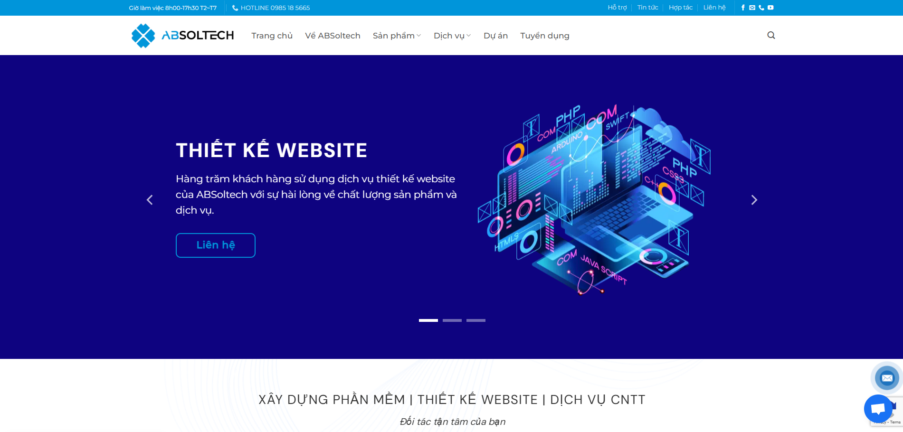

Hình 1. Trang web của công ty

ABSoltech luôn chú trọng đào tạo nhân viên cả về kỹ thuật lẫn ý thức chuyên nghiệp, tuân thủ các tiêu chuẩn quốc tế nhằm đáp ứng tốt nhất nhu cầu của khách hàng.

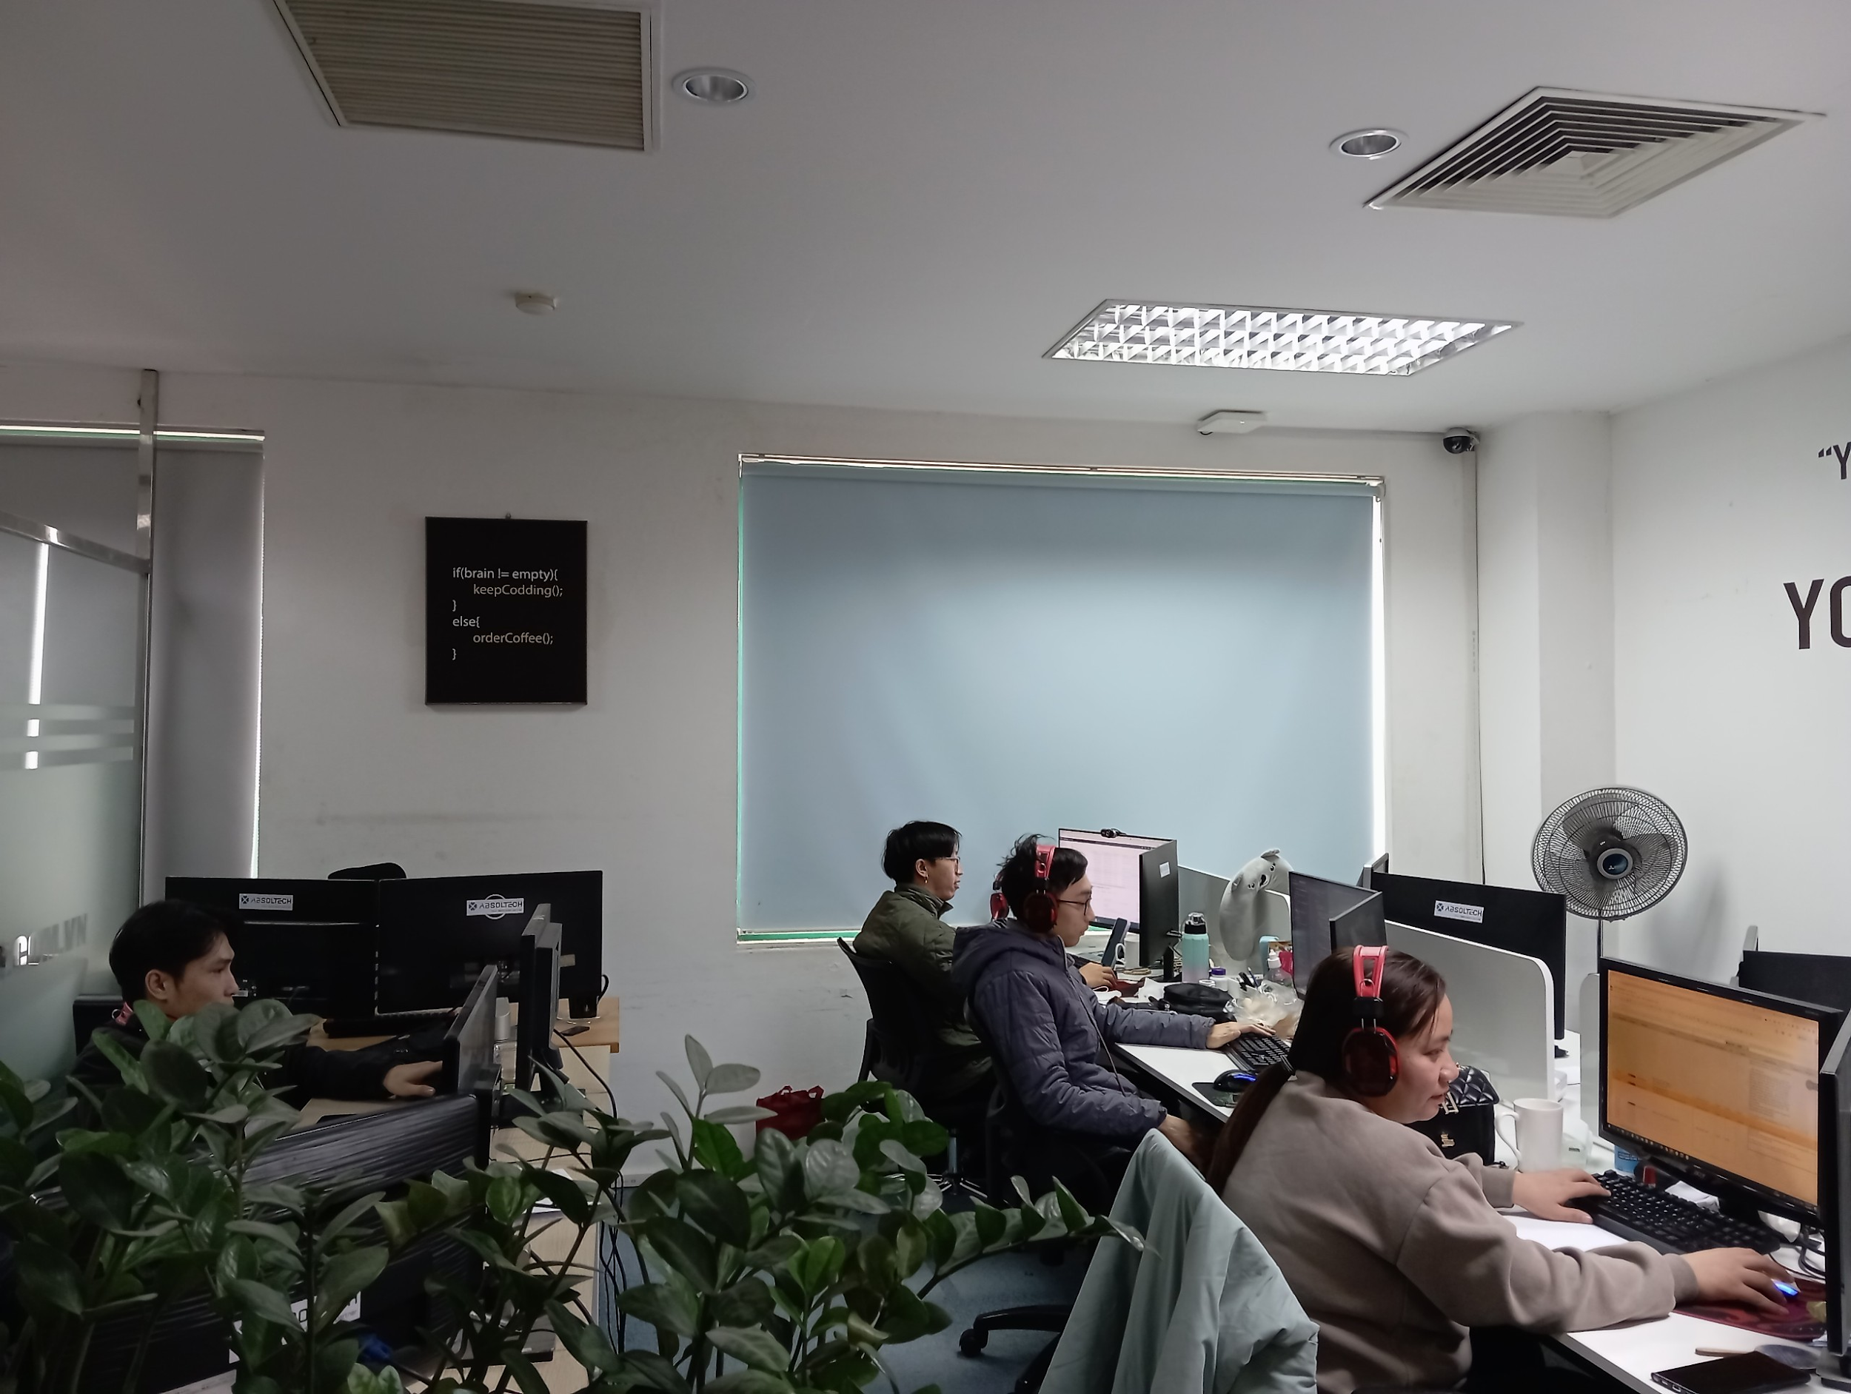

Hình 2. Văn phòng của công ty ABSoltech

Công ty hiện do ông Hoàng Văn Công giữ chức vụ Giám đốc, có trụ sở tại 31/421 Lê Lợi, phường Lê Lợi, quận Ngô Quyền, thành phố Hải Phòng, cùng văn phòng giao dịch đặt tại Tầng 4, số 22 Lý Tự Trọng, quận Hồng Bàng, Hải Phòng, Việt Nam. ABSoltech hoạt động theo Mã số doanh nghiệp 0200838952, được cấp ngày 07/11/2009.

Sứ mệnh của ABSoltech là tạo ra giá trị thặng dư và góp phần vào sự thành công của khách hàng. Công ty không chỉ cung cấp các giải pháp công nghệ thông tin tiên tiến mà còn đồng hành, hỗ trợ khách hàng trên con đường phát triển bền vững.

## 1.2. Thực trạng và nhu cầu

Hiện nay, ngành dịch vụ chăm sóc vật nuôi đang phát triển mạnh mẽ do sự gia tăng số lượng thú cưng cũng như nhu cầu nâng cao chất lượng chăm sóc từ phía chủ nuôi. Các dịch vụ như tắm rửa, cắt tỉa lông, chăm sóc sức khỏe, khách sạn thú cưng và huấn luyện ngày càng trở nên phổ biến. Tuy nhiên, việc quảng bá và kinh doanh các dịch vụ này vẫn gặp nhiều hạn chế, đặc biệt trong việc tiếp cận khách hàng và quản lý vận hành.

Phần lớn các cơ sở kinh doanh dịch vụ thú cưng vẫn chủ yếu dựa vào mạng xã hội hoặc quảng bá truyền miệng mà chưa có hệ thống website chuyên nghiệp để cung cấp thông tin và tạo sự tin tưởng với khách hàng. Đồng thời, việc quản lý đặt lịch, theo dõi dịch vụ, và chăm sóc khách hàng phần lớn còn thực hiện thủ công, dễ dẫn đến sai sót và ảnh hưởng đến trải nghiệm của người dùng. Hơn nữa, các doanh nghiệp cũng chưa tận dụng hiệu quả kênh bán hàng trực tuyến để mở rộng doanh thu từ các sản phẩm phụ kiện, thức ăn và thuốc chăm sóc thú cưng.

Trước thực trạng này, việc xây dựng một website chuyên nghiệp cho dịch vụ chăm sóc vật nuôi là vô cùng cần thiết. Website sẽ giúp doanh nghiệp quảng bá hiệu quả hơn, cung cấp thông tin chi tiết về dịch vụ, bảng giá, hình ảnh thực tế và phản hồi từ khách hàng, từ đó tạo dựng uy tín và thu hút nhiều khách hàng tiềm năng. Bên cạnh đó, hệ thống đặt lịch trực tuyến sẽ giúp khách hàng dễ dàng đăng ký dịch vụ, tối ưu hóa quy trình làm việc và giảm tải cho nhân viên.

Tóm lại, việc xây dựng một website chuyên nghiệp không chỉ giúp nâng cao chất lượng dịch vụ mà còn là bước đi chiến lược để tối ưu hóa vận hành, gia tăng doanh thu và phát triển bền vững trong lĩnh vực kinh doanh dịch vụ chăm sóc vật nuôi.

## 1.3. Mục tiêu của hệ thống

Mục tiêu của đề tài " Xây dựng website quảng bá và kinh doanh dịch vụ chăm sóc vật nuôi " được xây dựng nhằm hỗ trợ doanh nghiệp trong việc tiếp cận khách hàng, tối ưu hóa quy trình kinh doanh và nâng cao trải nghiệm người dùng. Hệ thống không chỉ giúp quảng bá dịch vụ mà còn cung cấp nền tảng quản lý hiệu quả, hỗ trợ khách hàng đặt lịch và theo dõi dịch vụ một cách dễ dàng. Cụ thể, hệ thống hướng đến các mục tiêu sau:

**1. Quảng bá thương hiệu và dịch vụ:**

- Xây dựng một website chuyên nghiệp giúp giới thiệu chi tiết về các dịch vụ chăm sóc thú cưng như tắm rửa, cắt tỉa lông, trông coi, chăm sóc sức khỏe, khách sạn thú cưng, huấn luyện, v.v.

- Cung cấp nội dung tin tức, hướng dẫn chăm sóc thú cưng và các chương trình khuyến mãi để thu hút và giữ chân khách hàng.

**2. Quản lý đặt lịch và dịch vụ:**

- Cho phép khách hàng đặt lịch trực tuyến một cách nhanh chóng và tiện lợi.

- Tích hợp hệ thống thông báo xác nhận lịch hẹn, nhắc nhở trước ngày đặt lịch để đảm bảo dịch vụ được thực hiện đúng thời gian.

- Quản lý trạng thái lịch hẹn, cho phép nhân viên cập nhật tiến trình thực hiện dịch vụ và gửi thông tin đến khách hàng.

**3. Quản lý khách hàng và chương trình hội viên:**

- Lưu trữ thông tin khách hàng, lịch sử sử dụng dịch vụ để cá nhân hóa trải nghiệm.

- Xây dựng hệ thống khách hàng thân thiết với các ưu đãi, tích điểm, giảm giá dựa trên số lần sử dụng dịch vụ.

- Gửi thông báo khuyến mãi, tin tức mới qua email hoặc SMS để duy trì tương tác với khách hàng.

**4. Quản lý nội dung bài đăng:**

- Cho phép quản trị viên đăng tải, chỉnh sửa và xóa bài viết về mẹo chăm sóc thú cưng, cập nhật tin tức ngành và chương trình ưu đãi.

- Hỗ trợ phân loại bài viết theo chủ đề, giúp khách hàng dễ dàng tìm kiếm và theo dõi nội dung phù hợp với nhu cầu.

**5. Báo cáo và phân tích dữ liệu:**

- Cung cấp hệ thống báo cáo về số lượng đặt lịch, đánh giá dịch vụ và nội dung đăng tải.

- Hỗ trợ thống kê điểm hội viên của khách hàng.

- Cung cấp biểu đồ trực quan giúp quản trị viên dễ dàng theo dõi xu hướng sử dụng dịch vụ và đưa ra chiến lược kinh doanh phù hợp.

**6. Giao diện thân thiện và dễ sử dụng:**

- Phát triển giao diện người dùng trực quan, dễ sử dụng và bắt mắt để gây ấn tượng với khách hàng.

- Tối ưu hóa hiển thị trên nhiều thiết bị (máy tính, điện thoại, máy tính bảng) nhằm đảm bảo trải nghiệm mượt mà và thuận tiện.

- Thiết kế bố cục rõ ràng, đơn giản hóa thao tác tìm kiếm thông tin và đặt lịch dịch vụ để người dùng dễ dàng sử dụng ngay từ lần đầu truy cập.

## 1.4. Yêu cầu và phạm vi đề tài

**Phạm vi đề tài**:

Đề tài chỉ nằm trong phạm vi đặt lịch, thanh toán và quảng bá dịch vụ chăm sóc vật nuôi.

**Yêu cầu trong hệ thống**:

- Khảo sát đánh giá giải pháp trong nghiệp vụ.

- Đưa ra giải pháp mới, cân nhắc các quy trình và tính khả thi của dự án.

- Lập kế hoạch chính cho dự án cùng và giải pháp khắc phục nếu có.

- Xây dựng hệ thống trên nền web.

- Dự án được xây dựng dựa trên phương pháp pháp phân tích hướng chức năng.

**Các chức năng cần có trong hệ thống**:

- Quản lý dịch vụ

+ Quản lý đặt lịch chăm sóc, trông coi

+ Quản lý loại dịch vụ

+ Thanh toán

- Quản lý bài đăng

- Quản lý khách hàng

# CHƯƠNG 2: XÁC LẬP DỰ ÁN VÀ KHẢO SÁT HỆ THỐNG

## 2.1. Xác lập dự án

### 2.1.1. Dịch vụ kinh doanh

Các dịch vụ có trong hệ thống: khách sạn chó mèo, dịch vụ tắm cho thú cưng, dịch vụ trông giữ vật nuôi, chăm sóc thú cưng, dịch vụ cắt tỉa lông vật nuôi, cứu hộ thú cưng, thời trang thú cưng.



Hình 3. Dịch vụ cắt tỉa lông thú cưng

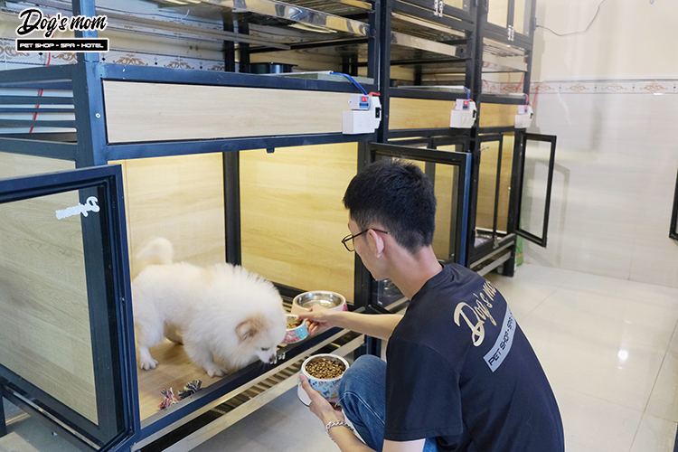

Hình 4. Dịch vụ trông giữ vật nuôi



Hình 5. Dịch vụ tắm cho thú cưng

### 2.1.2. Đối tượng khảo sát

Dog’s Mom: https://www.petmom.vn/

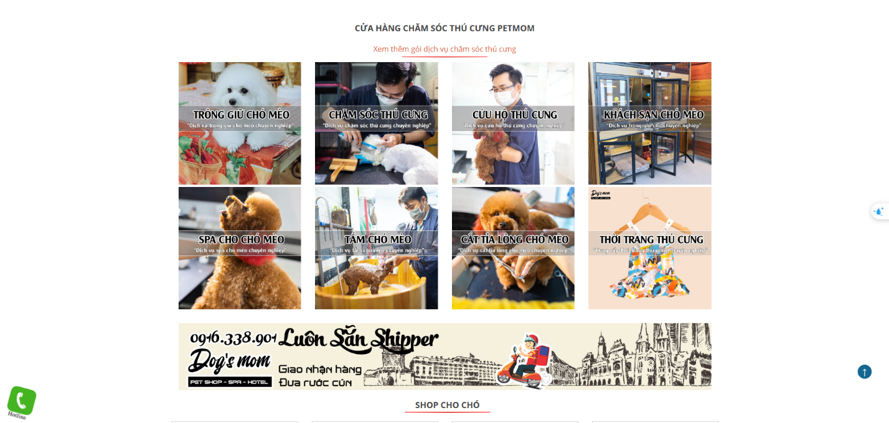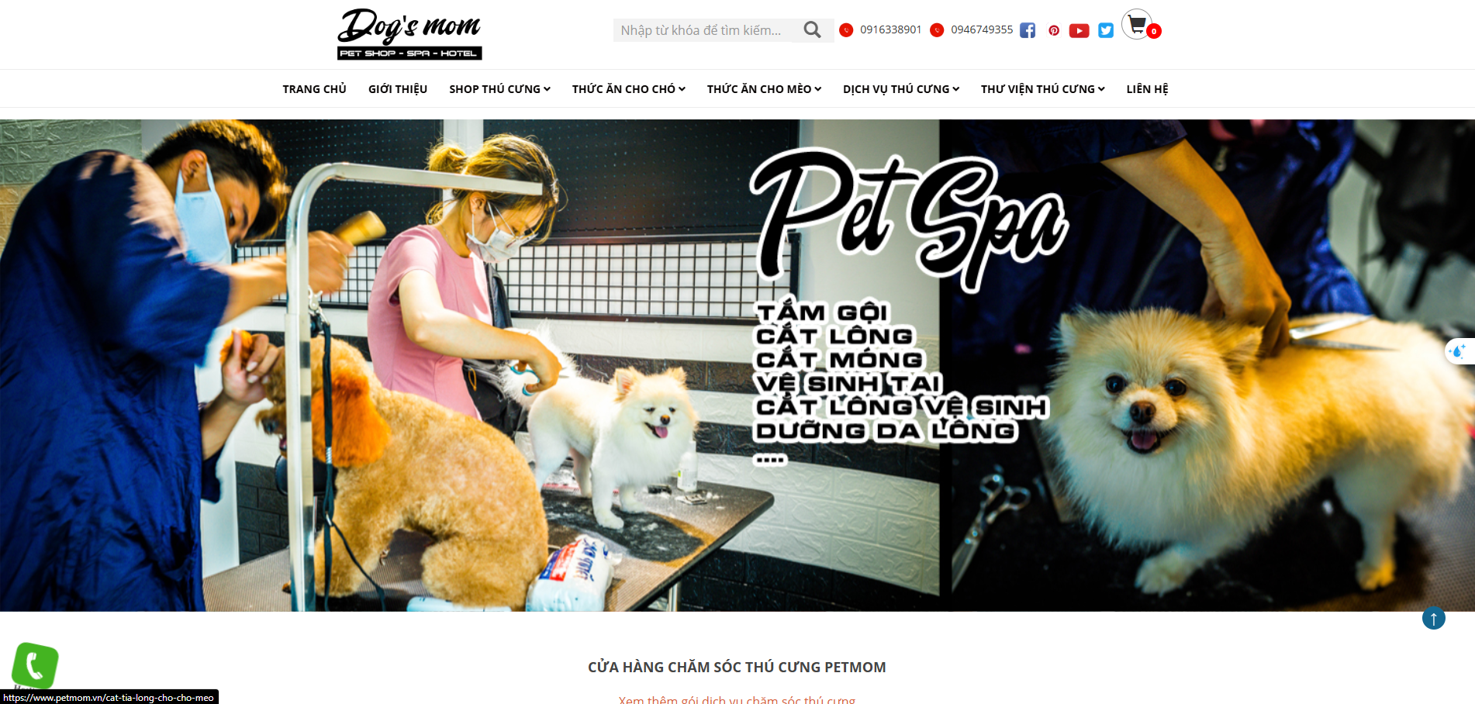

Hình 6. Hình ảnh trang web Dog’s Mom

PET SERVICE: https://petservicehcm.com/

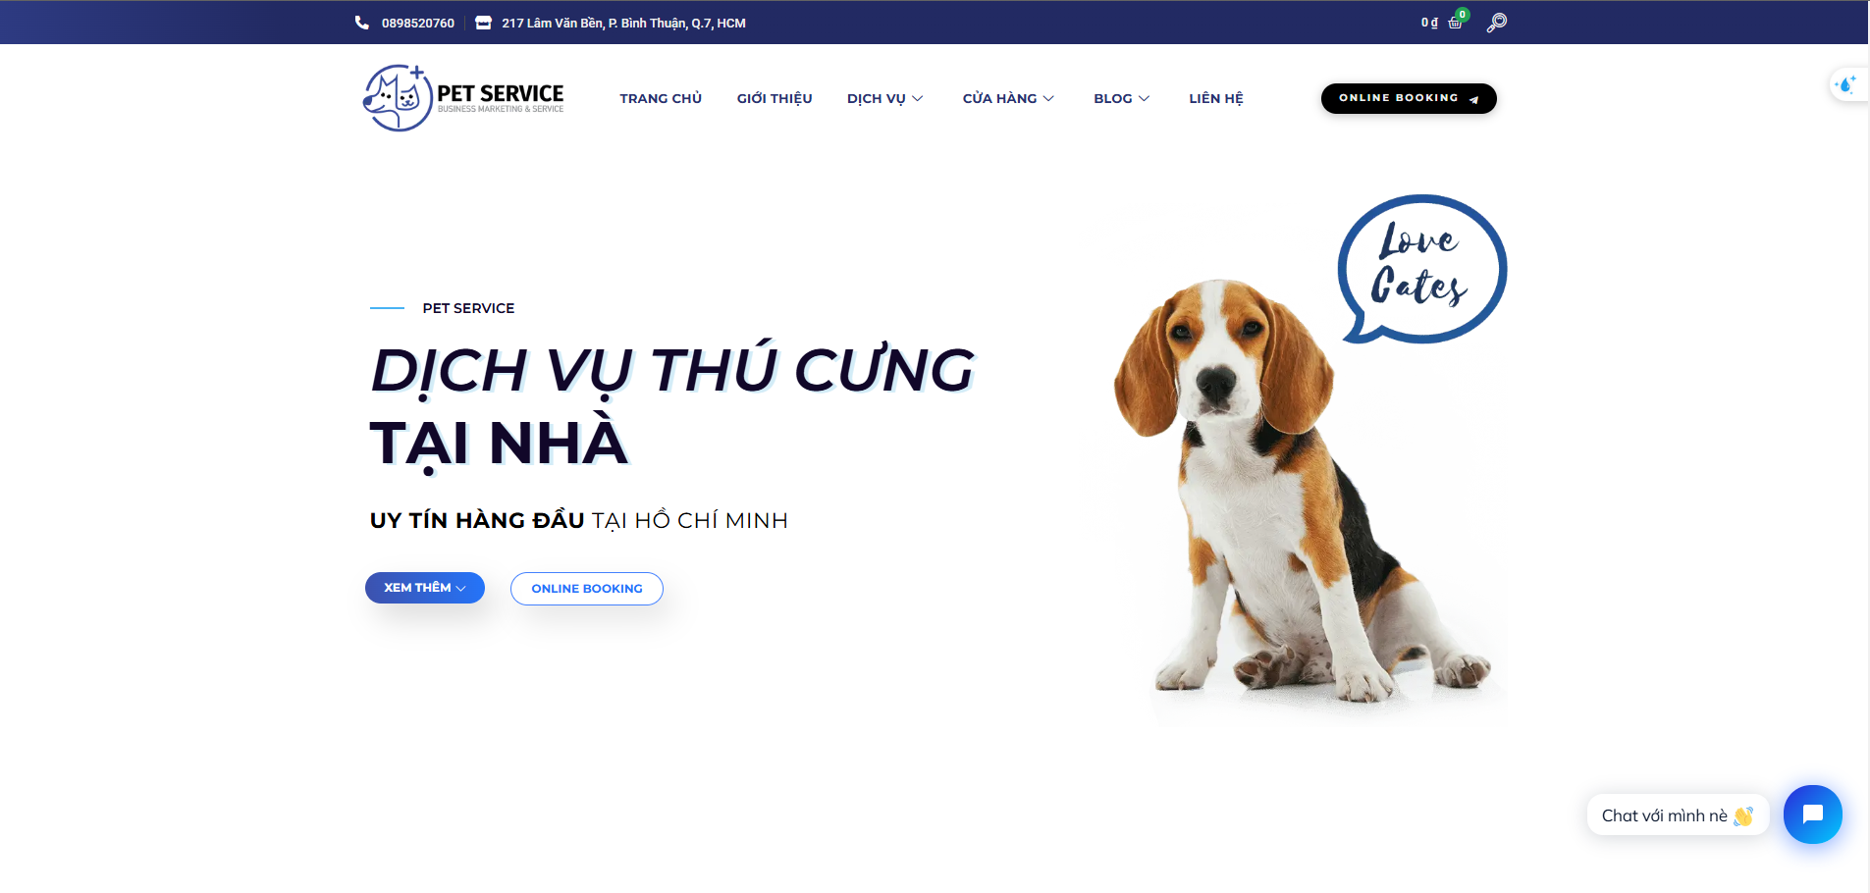

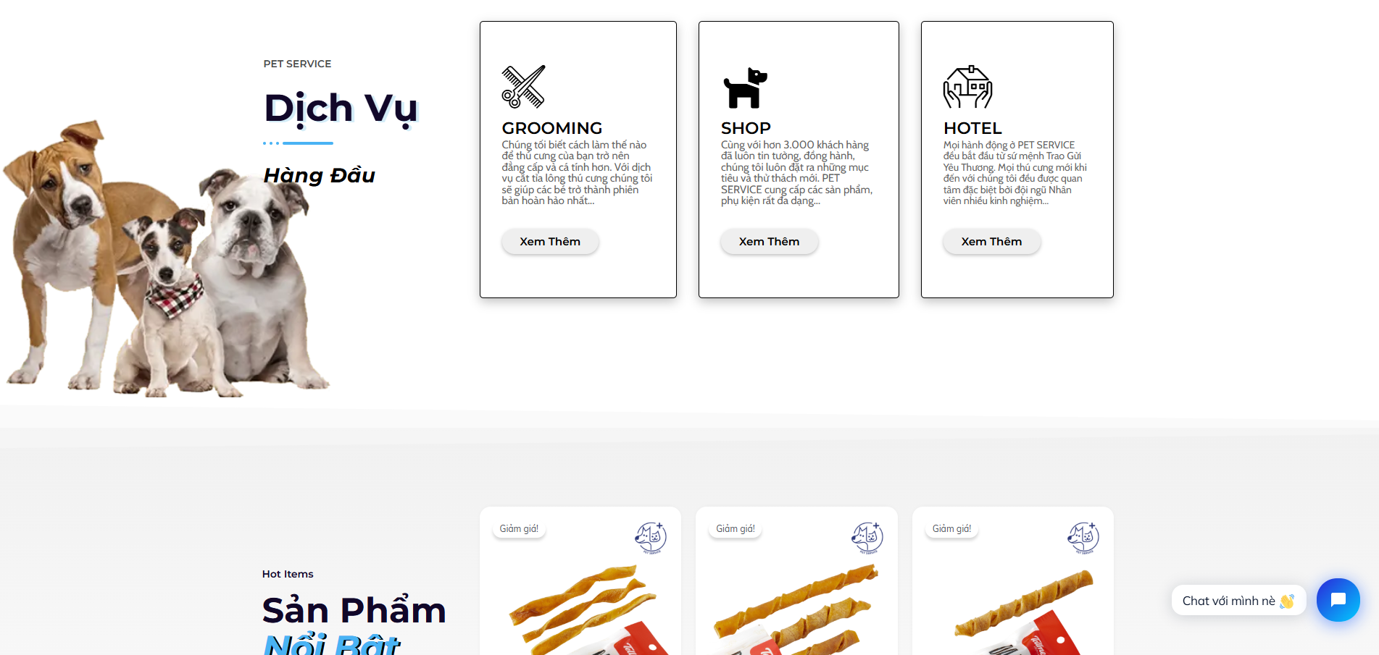

Hình 7. Hình ảnh trang web PET SERVICE

Kết quả khảo sát cho thấy:

**Ưu điểm:**

- Giao diện đẹp và linh động: Nhiều trang web được thiết kế với giao diện bắt mắt, thân thiện với người dùng, giúp khách hàng dễ dàng tìm kiếm thông tin và đặt dịch vụ. Giao diện trực quan giúp nâng cao trải nghiệm mua sắm và sử dụng dịch vụ.

- Dịch vụ được nhấn mạnh và nổi bật: Các trang web đều chú trọng làm nổi bật các gói dịch vụ như tắm rửa, cắt tỉa lông, trông coi thú cưng, hay chăm sóc sức khỏe, giúp khách hàng dễ dàng tiếp cận thông tin cần thiết. Một số trang còn có phần đánh giá từ khách hàng, góp phần tăng độ tin cậy.

- Tích hợp nội dung hữu ích: Nhiều trang web cung cấp các bài viết hướng dẫn chăm sóc thú cưng, cập nhật xu hướng, cũng như các mẹo nhỏ để giữ thú cưng khỏe mạnh, giúp thu hút và giữ chân khách hàng.

**Nhược điểm:**

- Thiếu tính năng đăng nhập và tài khoản khách hàng: Hầu hết các trang web chưa hỗ trợ khách hàng tạo tài khoản cá nhân, làm giảm khả năng tương tác. Việc không có tài khoản khiến khách hàng khó theo dõi lịch sử đặt lịch, lưu trữ thông tin thú cưng, hoặc nhận ưu đãi dành riêng cho thành viên trung thành.

- Chưa tối ưu hóa quy trình đặt lịch trực tuyến: Một số trang web không có tính năng đặt lịch trực tiếp hoặc quy trình đặt lịch còn phức tạp, yêu cầu khách hàng liên hệ qua điện thoại hoặc mạng xã hội, gây bất tiện và mất thời gian.

## 2.2. Khảo sát hệ thống

### 2.2.1. Mô tả yêu cầu cho hệ thống sau khi khảo sát.

**a, Yêu cầu từ khách hàng:**

- **Giao diện và trải nghiệm người dùng:** Phần mềm cần được thiết kế với giao diện trực quan, dễ sử dụng và có tính thẩm mỹ cao, mang đến trải nghiệm thuận tiện, hấp dẫn, giúp khách hàng dễ dàng thao tác trên hệ thống.

- **Lựa chọn dịch vụ:** Cho phép khách hàng xem danh mục các dịch vụ và chọn dịch vụ phù hợp với nhu cầu của mình.

- **Đặt lịch trực tuyến:** Cung cấp tính năng đặt lịch nhanh chóng, giúp khách hàng chủ động lựa chọn thời gian sử dụng dịch vụ mà không cần liên hệ trực tiếp.

- **Thanh toán tiện lợi:** Hỗ trợ thanh toán nhanh chóng, chính xác, đảm bảo quá trình giao dịch diễn ra thuận lợi.

- **Thông tin dịch vụ và tin tức:** Cung cấp đầy đủ thông tin về các loại dịch vụ, bao gồm mô tả chi tiết, quy trình thực hiện, giá cả, và các lợi ích dành cho thú cưng. Ngoài ra, hệ thống cần có mục tin tức cập nhật về chăm sóc thú cưng, xu hướng mới và các chương trình ưu đãi.

- **Tìm kiếm và theo dõi lịch sử đặt lịch:** Hỗ trợ khách hàng tìm kiếm dịch vụ dễ dàng thông qua các bộ lọc tiện lợi. Đồng thời, cho phép người dùng theo dõi lịch sử đặt lịch, xem lại các giao dịch trước đó và quản lý thông tin dịch vụ đã sử dụng.

**b, Yêu cầu phía người quản lý:**

- **Quản lý thông tin:** Hệ thống cần cung cấp các công cụ hỗ trợ quản lý thông tin nhân viên, khách hàng, danh mục dịch vụ và nội dung tin tức một cách hiệu quả, đảm bảo dữ liệu được lưu trữ chính xác và đồng bộ.

- **Cập nhật và quản lý nội dung:** Cho phép quản trị viên dễ dàng thêm mới, chỉnh sửa hoặc xóa thông tin về dịch vụ và bài đăng trên website, giúp nội dung luôn được cập nhật kịp thời.

- **Quản lý dịch vụ:** Cung cấp chức năng theo dõi, lưu trữ và cập nhật chi tiết các dịch vụ hiện có, bao gồm mô tả dịch vụ, quy trình thực hiện, giá cả và các chương trình ưu đãi liên quan.

- **Thống kê và báo cáo:** Hệ thống cần hỗ trợ tổng hợp và phân tích dữ liệu về lịch đặt dịch vụ, số lượng bài đăng, doanh thu theo từng giai đoạn cụ thể. Ngoài ra, cần có tính năng thu thập phản hồi từ khách hàng và hỗ trợ quản lý phản hồi kịp thời nhằm nâng cao chất lượng dịch vụ.

- **Quản lý hệ thống:** Cho phép quản trị viên thực hiện các thao tác thêm, sửa, xóa thông tin liên quan đến dịch vụ, danh mục, tin tức và quản lý tài khoản theo phân quyền, đảm bảo tính bảo mật và quyền kiểm soát hệ thống.

### 2.2.2. Mô tả nghiệp vụ hệ thống

**a, Quản lý hệ thống:**

**- Quản lý tài khoản:** Hệ thống có chức năng lưu trữ và quản lý thông tin tài khoản người dùng, bao gồm tên đăng nhập, mật khẩu và quyền hạn truy cập, đảm bảo tính bảo mật và phân quyền hợp lý.

- **Đăng nhập:** Người dùng có thể đăng nhập vào hệ thống để truy cập và sử dụng các chức năng phù hợp với quyền hạn của tài khoản.

- **Đăng xuất:** Hệ thống cho phép người dùng đăng xuất sau khi hoàn thành phiên làm việc để bảo mật thông tin cá nhân.

- **Đăng ký tài khoản:** Khách hàng có thể đăng ký tài khoản để sử dụng và trải nghiệm các dịch vụ của cửa hàng một cách thuận tiện.

**b, Quản lý danh mục:**

Hệ thống cung cấp chức năng cho phép quản trị viên quản lý và cập nhật thông tin các danh mục trong hệ thống một cách linh hoạt. Quản trị viên có thể thêm mới, chỉnh sửa hoặc xóa các danh mục dịch vụ, sản phẩm và nội dung liên quan theo nhu cầu thực tế. Điều này giúp đảm bảo thông tin luôn được cập nhật chính xác, đầy đủ và phù hợp với sự thay đổi trong hoạt động kinh doanh. Ngoài ra, hệ thống cũng hỗ trợ tổ chức danh mục theo từng nhóm cụ thể, giúp khách hàng dễ dàng tìm kiếm và lựa chọn dịch vụ hoặc sản phẩm mong muốn.

**c, Quản lý bài đăng:**

**- Đăng bài:** Hệ thống hỗ trợ quản trị viên hoặc nhân viên tạo và đăng tải các bài viết liên quan đến chủ đề vật nuôi, bao gồm hướng dẫn chăm sóc, dinh dưỡng, sức khỏe, xu hướng mới và các chương trình khuyến mãi. Điều này giúp cung cấp thông tin hữu ích cho khách hàng, đồng thời nâng cao mức độ tương tác và uy tín của cửa hàng.

**- Chỉnh sửa bài đăng:** Quản trị viên hoặc nhân viên có thể chỉnh sửa bài đăng khi cần cập nhật thông tin hoặc điều chỉnh nội dung để đảm bảo độ chính xác và tính thời sự. Việc này giúp bài viết luôn mới mẻ, phù hợp với nhu cầu khách hàng và chiến lược truyền thông của cửa hàng.

**- Xóa bài đăng:** Hệ thống cho phép quản trị viên hoặc nhân viên xóa các bài viết khi nội dung không còn phù hợp, có sai sót hoặc không đáp ứng tiêu chí của cửa hàng. Việc này giúp đảm bảo trang web luôn duy trì nội dung chất lượng, có giá trị và không gây nhầm lẫn cho khách hàng.

**d, Quản lý dịch vụ:**

- **Quản lý đặt lịch chăm sóc:** Hệ thống cho phép khách hàng dễ dàng đặt lịch hẹn cho các dịch vụ chăm sóc thú cưng như tắm rửa, cắt tỉa lông, massage và các dịch vụ khác. Nhân viên có thể theo dõi lịch làm việc của mình trong ngày để sắp xếp công việc hợp lý, đảm bảo quy trình phục vụ diễn ra suôn sẻ và hiệu quả.

- **Quản lý đặt lịch trông coi:** Hệ thống hỗ trợ khách hàng đặt lịch gửi thú cưng khi họ cần đi xa trong thời gian ngắn hoặc dài. Nhân viên có thể theo dõi số lượng thú nuôi cần trông coi theo ngày, tuần hoặc tháng để tối ưu hóa lịch trình và đảm bảo đủ nhân sự phục vụ.

- **Quản lý loại dịch vụ:** Nhân viên có thể thêm mới, cập nhật hoặc chỉnh sửa thông tin về các dịch vụ mà cửa hàng cung cấp. Điều này giúp hệ thống luôn có thông tin đầy đủ, chính xác và kịp thời phản ánh những thay đổi hoặc chương trình ưu đãi của cửa hàng.

- **Thanh toán:** Hệ thống tích hợp tính năng thanh toán trực tuyến, giúp khách hàng thanh toán nhanh chóng và an toàn qua nhiều phương thức như thẻ ngân hàng, ví điện tử hoặc chuyển khoản. Ngoài ra, khách hàng có thể dễ dàng theo dõi lịch sử giao dịch, giúp kiểm soát chi tiêu và quản lý các khoản thanh toán một cách tiện lợi.

**e, Quản lý khách hàng:**

- **Gửi thông báo khuyến mãi:** Hệ thống có tính năng tự động gửi thông báo về các chương trình ưu đãi, giảm giá hoặc sự kiện đặc biệt đến tài khoản của khách hàng. Điều này giúp khách hàng nhanh chóng cập nhật các cơ hội tiết kiệm chi phí, đồng thời tăng mức độ tương tác và thu hút họ quay lại sử dụng dịch vụ.

- **Đăng ký hội viên:** Khách hàng có thể đăng ký tài khoản hội viên để được hưởng các quyền lợi đặc biệt, bao gồm ưu đãi độc quyền, tham gia các sự kiện dành riêng cho thành viên và tiếp cận những dịch vụ cao cấp của cửa hàng. Việc trở thành hội viên giúp khách hàng có trải nghiệm tốt hơn và tạo sự gắn kết lâu dài với cửa hàng.

- **Quản lý điểm hội viên:** Hệ thống hỗ trợ tích điểm thưởng cho khách hàng mỗi khi họ sử dụng dịch vụ và hoàn tất thanh toán. Số điểm tích lũy có thể được quy đổi thành voucher giảm giá hoặc sử dụng để trải nghiệm các dịch vụ đặc biệt tại cửa hàng. Chương trình này không chỉ giúp tăng sự hài lòng của khách hàng mà còn khuyến khích họ quay lại sử dụng dịch vụ thường xuyên hơn.

**f, Báo cáo, thống kê:**

- **Thống kê lịch chăm sóc:** Hệ thống sẽ phân tích và đưa ra tỷ lệ phần trăm số lần sử dụng của từng loại dịch vụ chăm sóc thú cưng trong một tháng. Dựa trên dữ liệu này, cửa hàng có thể đánh giá mức độ phổ biến của từng dịch vụ, từ đó điều chỉnh chiến lược kinh doanh, tối ưu nguồn lực và đẩy mạnh các dịch vụ tiềm năng.

- **Thống kê lịch trông coi:** Hệ thống tổng hợp số lượng lịch trông coi thú cưng theo từng tháng trong năm. Nhờ đó, cửa hàng có thể xác định những thời điểm cao điểm trong năm khi nhu cầu trông giữ thú cưng tăng cao, chẳng hạn như dịp lễ, Tết hoặc kỳ nghỉ dài. Điều này giúp cửa hàng có kế hoạch chuẩn bị nhân sự và cơ sở vật chất phù hợp để đáp ứng nhu cầu khách hàng.

- **Thống kê đánh giá dịch vụ:** Hệ thống sẽ thu thập và tổng hợp dữ liệu từ đánh giá sao của khách hàng, hiển thị dưới dạng biểu đồ trực quan. Cửa hàng có thể dễ dàng theo dõi mức độ hài lòng của khách hàng đối với từng dịch vụ, từ đó đưa ra các biện pháp cải thiện và nâng cao chất lượng phục vụ.

- **Thống kê nội dung đăng tải:** Hệ thống theo dõi và tổng hợp số lượng bài viết được đăng tải theo từng chủ đề mỗi tháng. Điều này giúp cửa hàng đánh giá được mức độ hoạt động của nội dung trên website, đồng thời điều chỉnh chiến lược nội dung để tăng tương tác và thu hút khách hàng.

- **Thống kê doanh thu:** Hệ thống sẽ tổng hợp doanh thu theo từng quý, tháng, năm, cung cấp số liệu cụ thể về tình hình tài chính của cửa hàng. Nhờ đó, quản lý có thể theo dõi hiệu suất kinh doanh, so sánh mức tăng trưởng giữa các giai đoạn và đưa ra quyết định điều chỉnh phù hợp nhằm tối ưu lợi nhuận.

### 2.2.3. Công nghệ sử dụng

**a, Framework Laravel**

Laravel là một framework PHP mã nguồn mở phổ biến, được thiết kế để giúp các lập trình viên xây dựng các ứng dụng web một cách nhanh chóng, an toàn và hiệu quả. Laravel ra đời vào năm 2011, do Taylor Otwell phát triển, với mục tiêu cung cấp một nền tảng mạnh mẽ nhưng vẫn đơn giản và dễ sử dụng cho các lập trình viên PHP.

Hình 8. Framework Laravel

Laravel sử dụng kiến trúc MVC (Model-View-Controller), giúp tổ chức mã nguồn một cách rõ ràng và dễ bảo trì. Framework này nổi bật với các tính năng như Eloquent ORM (hệ thống quản lý cơ sở dữ liệu mạnh mẽ), Blade Template Engine (công cụ hỗ trợ giao diện linh hoạt), hệ thống Routing đơn giản, Migration (quản lý cơ sở dữ liệu dễ dàng), cùng với tích hợp bảo mật mạnh mẽ và hỗ trợ API tốt.

Bên cạnh đó, Laravel có một hệ sinh thái phong phú với nhiều công cụ hỗ trợ như Laravel Artisan (công cụ dòng lệnh giúp tự động hóa nhiều tác vụ), Laravel Nova (giao diện quản trị mạnh mẽ), Laravel Jetstream và Breeze (hỗ trợ xác thực người dùng) và Laravel Forge (triển khai và quản lý server).

Với cộng đồng lớn mạnh và tài liệu phong phú, Laravel trở thành lựa chọn hàng đầu cho các lập trình viên PHP khi xây dựng ứng dụng web, từ những dự án nhỏ đến các hệ thống quy mô lớn, nhờ tính linh hoạt, hiệu suất cao và khả năng mở rộng mạnh mẽ.

**b, Hệ quản trị cơ sở dữ liệu**

MySQL là một hệ quản trị cơ sở dữ liệu quan hệ (RDBMS - Relational Database Management System) mã nguồn mở, được phát triển bởi MySQL AB và hiện thuộc sở hữu của Oracle Corporation. MySQL sử dụng ngôn ngữ truy vấn SQL (Structured Query Language) để quản lý và thao tác dữ liệu, giúp tổ chức, lưu trữ và truy xuất thông tin một cách hiệu quả.



Hình 9. MySQL

Là một trong những hệ quản trị cơ sở dữ liệu phổ biến nhất thế giới, MySQL được sử dụng rộng rãi trong nhiều lĩnh vực, từ các ứng dụng web nhỏ đến các hệ thống lớn như Facebook, Twitter, YouTube, Wikipedia. MySQL có khả năng xử lý dữ liệu nhanh chóng, an toàn và hỗ trợ nhiều người dùng đồng thời, giúp tối ưu hiệu suất hoạt động cho các ứng dụng có lượng dữ liệu lớn.

MySQL hỗ trợ các mô hình lưu trữ khác nhau (Storage Engines) như InnoDB, MyISAM, MEMORY, CSV, trong đó InnoDB là lựa chọn phổ biến nhờ khả năng hỗ trợ giao dịch (ACID), khóa ngoại (Foreign Key) và tính toàn vẹn dữ liệu. Ngoài ra, MySQL còn có khả năng tích hợp tốt với nhiều ngôn ngữ lập trình như PHP, Python, Java, Node.js và dễ dàng triển khai trên nhiều nền tảng khác nhau như Windows, Linux, macOS.

**c, Framework Bootstrap**

Bootstrap là một framework phát triển giao diện người dùng (UI) mã nguồn mở, được phát triển bởi Mark Otto và Jacob Thornton tại Twitter. Được thiết kế để giúp việc xây dựng các trang web và ứng dụng web trở nên nhanh chóng và dễ dàng, Bootstrap cung cấp một bộ công cụ mạnh mẽ gồm các thành phần giao diện sẵn có, chẳng hạn như các nút, biểu mẫu, thanh điều hướng, bảng, và các thành phần giao diện khác.



Hình 10. Framework Bootstrap

Bootstrap sử dụng HTML, CSS và JavaScript để xây dựng các giao diện phản hồi (responsive) và thân thiện với người dùng, đảm bảo rằng các trang web hoạt động mượt mà trên mọi thiết bị, từ máy tính bàn đến điện thoại di động. Với sự hỗ trợ của các lớp CSS có sẵn, người phát triển có thể tạo ra giao diện đẹp mắt mà không cần phải viết quá nhiều mã, tiết kiệm thời gian và công sức. Bootstrap cũng cung cấp các công cụ giúp tùy chỉnh giao diện dễ dàng, mang đến sự linh hoạt và tính mở rộng cho các dự án phát triển web.

**d, Visual Studio Code**

Visual Studio Code (VS Code) là một trình soạn thảo mã nguồn miễn phí, mạnh mẽ và đa nền tảng do Microsoft phát triển. Được thiết kế để hỗ trợ nhiều ngôn ngữ lập trình như Python, JavaScript, C++, Java, Go, PHP, v.v., VS Code cung cấp một môi trường phát triển tích hợp (IDE) nhẹ nhưng giàu tính năng.



Hình 11. Visual Studio Code

Điểm nổi bật của VS Code bao gồm hệ thống mở rộng phong phú (Extensions Marketplace), tích hợp Git, IntelliSense (gợi ý mã thông minh), Debugging mạnh mẽ, và hỗ trợ làm việc từ xa qua SSH. Ngoài ra, trình soạn thảo này còn có giao diện thân thiện, hỗ trợ tùy chỉnh giao diện, phím tắt và cài đặt theo nhu cầu lập trình viên.

Nhờ vào sự linh hoạt và hiệu suất cao, VS Code trở thành một trong những trình soạn thảo phổ biến nhất, được cộng đồng lập trình viên trên toàn thế giới tin dùng.

**e, XMAPP**

XAMPP là một phần mềm miễn phí và mã nguồn mở được phát triển bởi Apache Friends, cung cấp một môi trường máy chủ web cục bộ để phát triển ứng dụng web. XAMPP bao gồm Apache (máy chủ web), MariaDB (cơ sở dữ liệu), PHP và Perl, giúp lập trình viên dễ dàng xây dựng, kiểm thử và triển khai các ứng dụng web trên máy tính cá nhân mà không cần kết nối internet.



Hình 12. XAMPP

Trong đó, Apache là thành phần quan trọng nhất của XAMPP, đóng vai trò như một máy chủ HTTP, giúp xử lý các yêu cầu HTTP và phục vụ các tệp web đến trình duyệt của người dùng. Apache hỗ trợ nhiều tính năng mạnh mẽ như mod_rewrite, SSL, virtual hosts, giúp lập trình viên có thể giả lập môi trường thực tế một cách linh hoạt.

XAMPP rất dễ cài đặt và sử dụng, hỗ trợ nhiều hệ điều hành như Windows, macOS và Linux, giúp các lập trình viên web có thể nhanh chóng thiết lập môi trường phát triển mà không cần cài đặt từng thành phần riêng lẻ.

# CHƯƠNG 3: PHÂN TÍCH THIẾT KẾ HỆ THỐNG

## 3.1. Sơ đồ phân rã chức năng

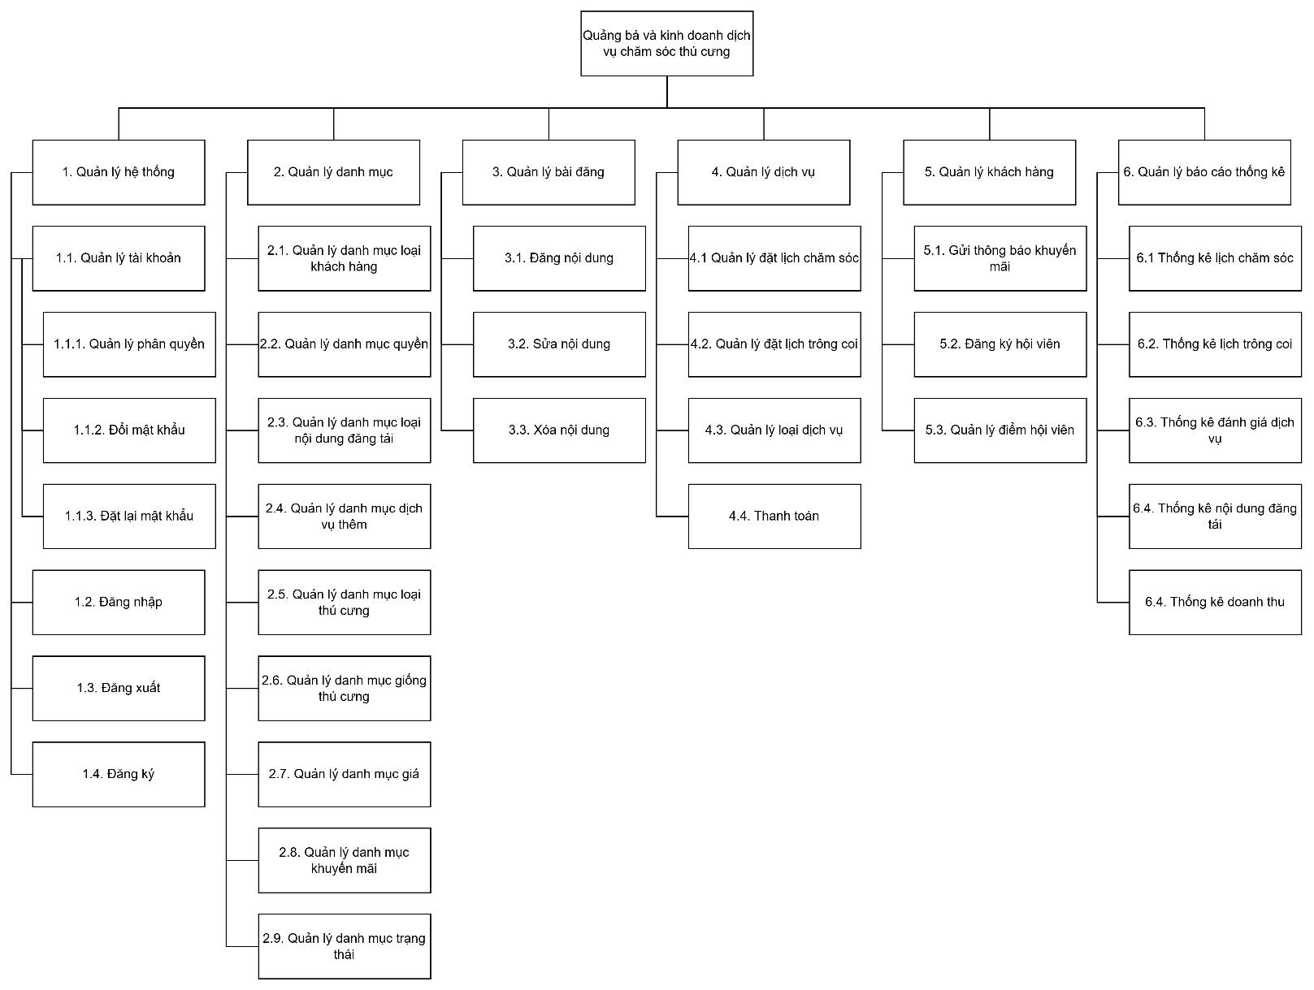

Hình 13. Sơ đồ phân rã chức năng

## 3.2. Sơ đồ mức ngữ cảnh

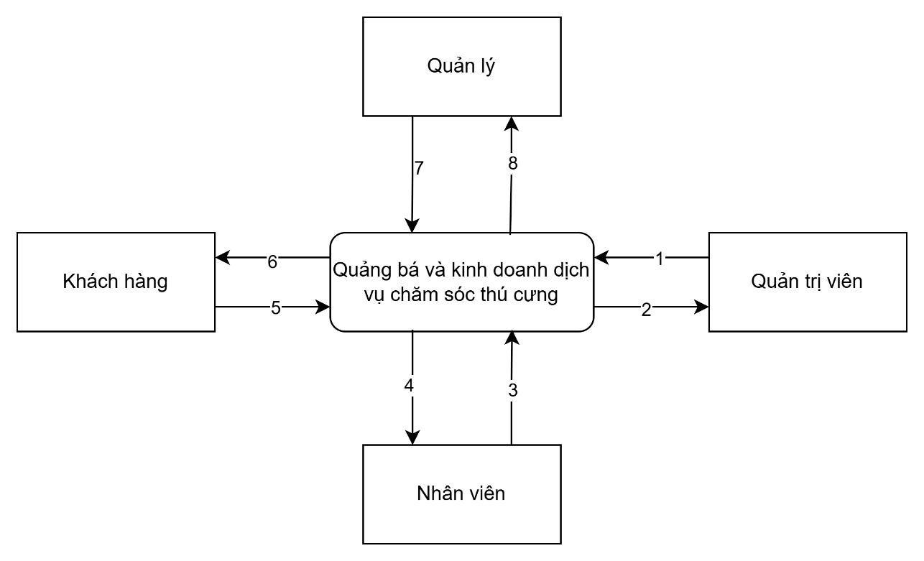

Hình 14. Sơ đồ mức ngữ cảnh

Chú thích:

(1): Thông tin yêu cầu phân quyền, Thông tin yêu cầu tài khoản.

(2): Thông tin phân quyền, Thông tin tài khoản.

(3): Thông tin nội dung đăng tải, Thông tin trạng thái lịch hẹn.

(4): Thông tin lịch hẹn.

(5): Thông tin khách hàng, Thông tin đặt lịch hẹn, Thông tin đánh giá dịch vụ.

(6): Thông tin xác nhận lịch hẹn, Thông tin trạng thái lịch hẹn, Thông tin khuyến mãi, Thông tin tin tức, Thông tin hướng dẫn. Thông tin tích điểm, Thông tin báo giá. Thông tin thanh toán.

(7): Thông tin yêu cầu báo cáo thống kê.

(8): Thông tin báo cáo thống kê, Thông tin khách hàng, Thông tin các danh mục.

## 3.3. Sơ đồ mức đỉnh

3.3.1. Quản lý hệ thống

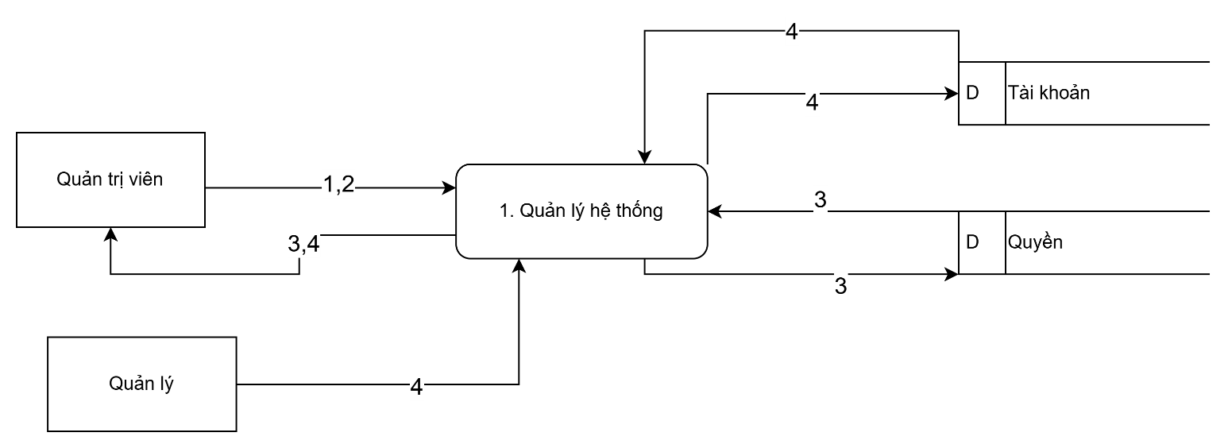

Hình 15. Quản lý hệ thống

Chú thích:

(1): Thông tin quản lý quyền.

(2): Thông tin quản lý tài khoản.

(3): Thông tin phân quyền người dùng.

(4): Thông tin tài khoản.

3.3.2. Quản lý danh mục

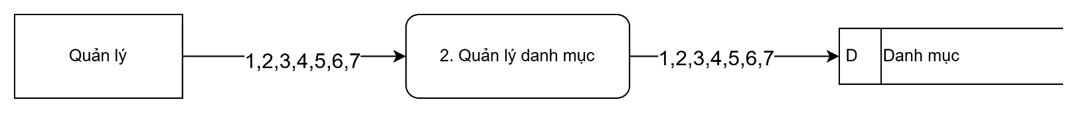

Hình 16. Quản lý danh mục

Chú thích:

(1): Thông tin danh mục loại dịch vụ.

(2): Thông tin danh mục loại khách hàng.

(3): Thông tin danh mục loại dịch vụ thêm.

(4): Thông tin danh mục loại thú cưng.

(5): Thông tin danh mục giống thú cưng.

(6): Thông tin danh mục loại nội dung đăng tải

(7): Thông tin danh mục giá

3.3.3. Quản lý bài đăng

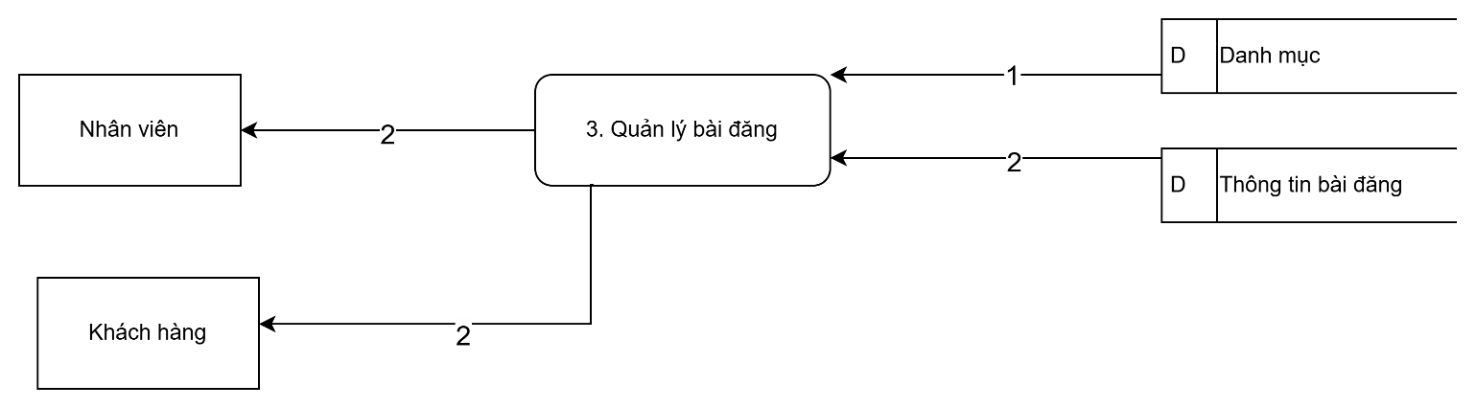

Hình 17. Quản lý bài đăng

Chú thích:

(1): Thông tin danh mục loại nội dung đăng tải..

(2): Thông tin bài đăng.

3.3.4. Quản lý dịch vụ

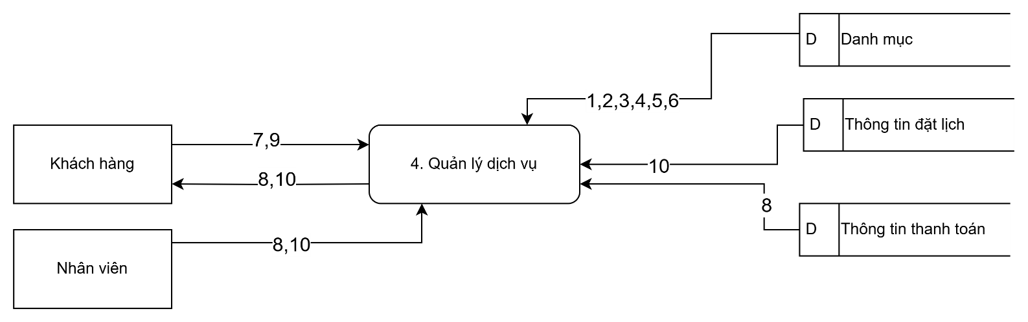

Hình 18. Quản lý dịch vụ

Chú thích:

(1): Thông tin danh mục loại dịch vụ.

(2): Thông tin danh mục loại dịch vụ thêm.

(3): Thông tin danh mục loại thú cưng.

(4): Thông tin danh mục giống thú cưng.

(5): Thông tin danh mục giá.

(6): Thông tin danh mục khuyến mãi.

(7): Thông tin khách hàng.

(8): Thông tin thanh toán.

(9): Thông tin đánh giá dịch vụ.

(10): Thông tin đặt lịch.

3.3.5. Quản lý khách hàng

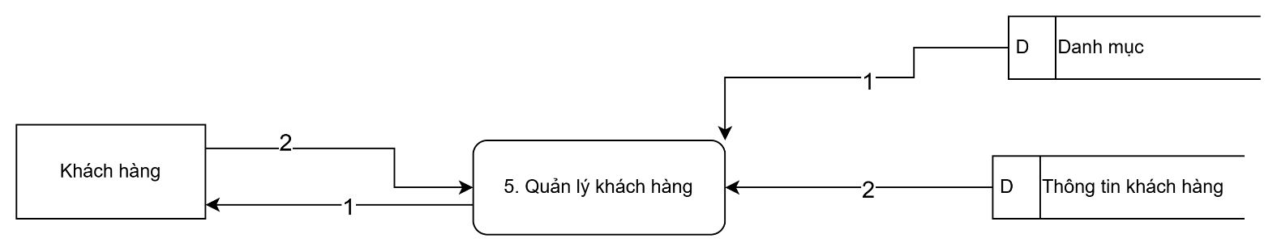

Hình 19. Quản lý khách hàng

Chú thích:

(1): Thông tin danh mục khuyến mãi.

(2): Thông tin khách hàng.

3.3.6. Báo cáo thống kê

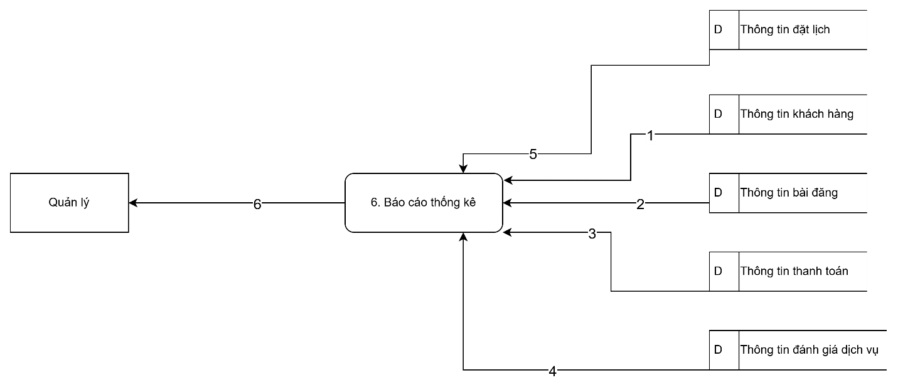

Hình 20. Báo cáo thống kê

Chú thích:

(1): Thông tin khách hàng.

(2): Thông tin bài đăng.

(3): Thông tin thanh toán.

(4): Thông tin đánh giá dịch vụ.

(5): Thông tin đặt lịch

(6): Thông tin các báo cáo thống kê.

3.4. Sơ đồ mức dưới đỉnh

3.4.1. Quản lý hệ thống

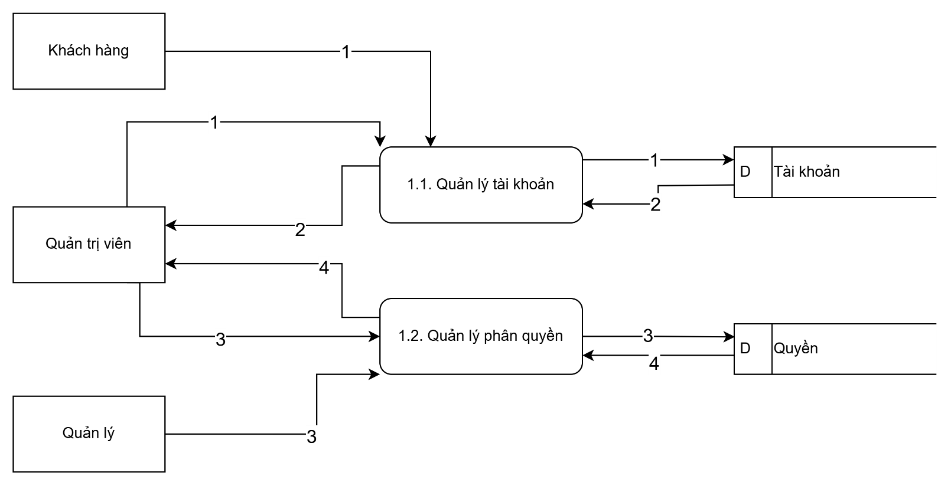

Hình 21. Quản lý hệ thống

Chú thích:

(1): Thông tin tài khoản.

(2): Dữ liệu tài khoản.

(3): Thông tin phân quyền.

(4): Dữ liệu phân quyền.

3.4.2. Quản lý danh mục

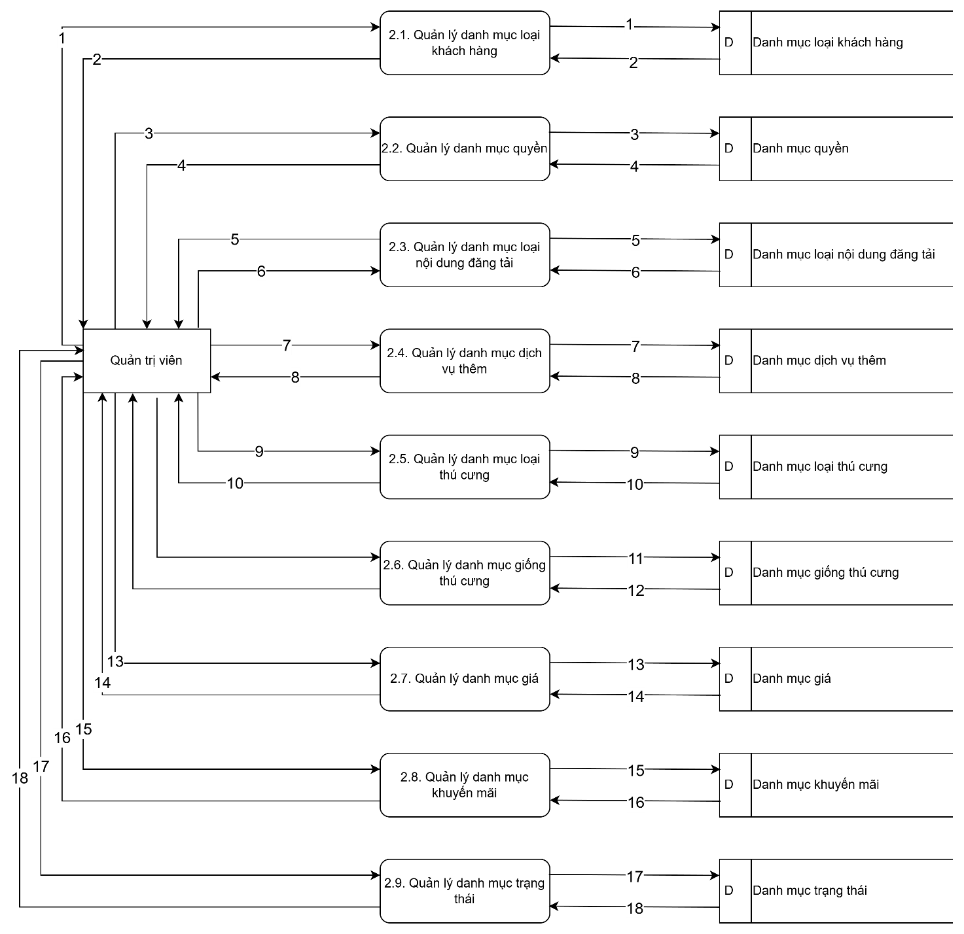

Hình 22. Quản lý danh mục

Chú thích:

(1): Thông tin danh mục loại khách hàng

(2): Dữ liệu danh mục loại khách hàng

(3): Thông tin danh mục quyền

(4): Dữ liệu danh mục quyền

(5): Thông tin danh mục nội dung đăng tải

(6): Dữ liệu danh mục nội dung đăng tải

(7): Thông tin danh mục dịch vụ thêm

(8): Dữ liệu danh mục dịch vụ thêm

(9): Thông tin danh mục loại thú cưng

(10): Dữ liệu danh mục loại thú cưng

(11): Thông tin danh mục giống thú cưng

(12): Dữ liệu danh mục giống thú cưng

(13): Thông tin danh mục giá

(14): Dữ liệu danh mục giá

(15): Thông tin danh mục khuyến mãi

(16): Dữ liệu danh mục khuyến mãi

(17): Thông tin danh mục trạng thái

(18): Dữ liệu danh mục trạng thái

3.4.3. Quản lý bài đăng

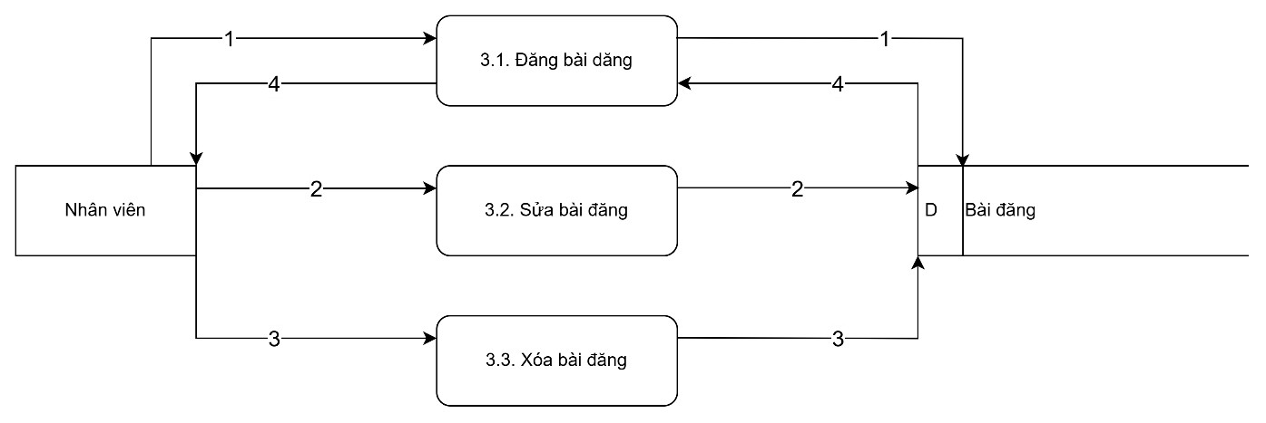

Hình 23. Quản lý bài đăng

Chú thích:

(1): Thông tin thêm bài đăng

(2): Thông tin sửa bài đăng

(3): Thông tin xóa bài đăng

(4): Thông tin bài đăng

3.4.4. Quản lý dịch vụ

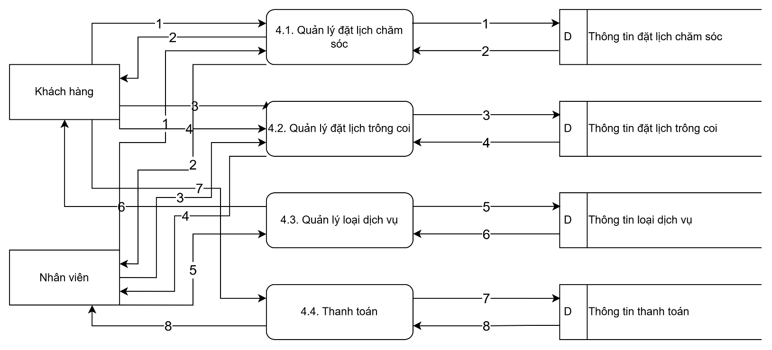

Hình 24. Quản lý dịch vụ

Chú thích:

(1): Thông tin đặt lịch chăm sóc

(2): Dữ liệu đặt lịch chăm sóc

(3): Thông tin đặt lịch trông coi

(4): Dữ liệu đặt lịch trông coi

(5): Thông tin loại dịch vụ

(6): Thông tin loại dịch vụ

(7): Thông tin thanh toán

(8): Thông tin thanh toán

3.4.5. Quản lý khách hàng

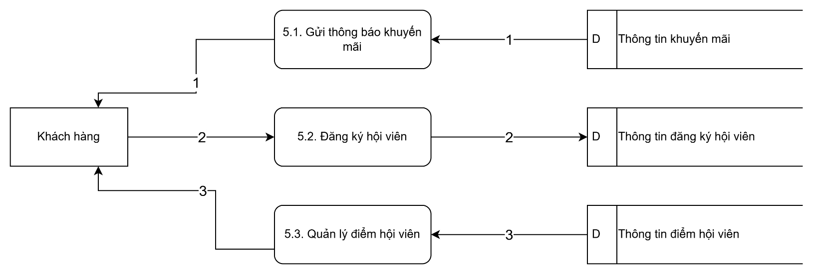

Hình 25. Quản lý khách hàng

Chú thích:

(1): Thông tin khuyến mãi

(2): Thông tin đăng ký hội viên

(3): Thông tin điểm hội viên

3.4.6. Báo cáo thống kê

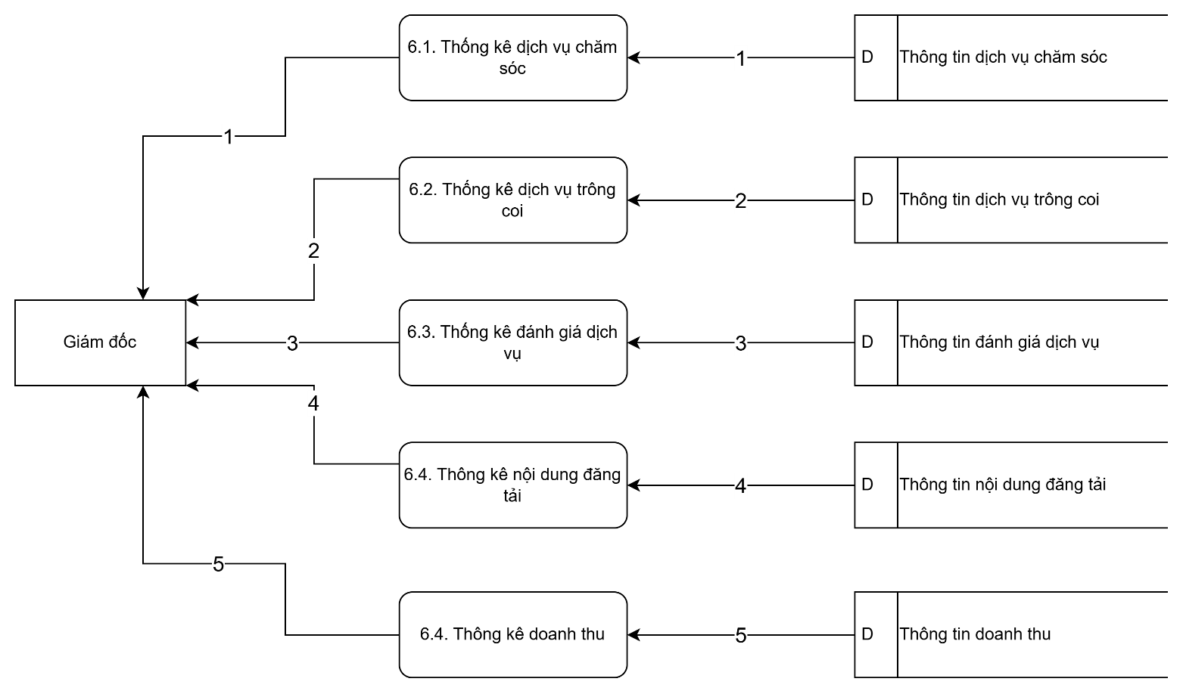

Hình 26. Báo cáo thống kê

Chú thích:

(1): Dữ liệu dịch vụ chăm sóc

(2): Dữ liệu dịch vụ trông coi

(3): Dữ liệu đánh giá dịch vụ

(4): Dữ liệu nội dung đăng tải

(5): Dữ liệu doanh thu

# CHƯƠNG 4: THIẾT KẾ CƠ SỞ DỮ LIỆU

## 4.1. Thực thể và thuộc tính

Dưới đây là các thực thể và thuộc tính của chúng sau khi nhóm đã thiết kế các chức năng của hệ thống:

**Tài khoản**: tài khoản (khóa chính), mật khẩu, tên nhân viên (nếu là tài khoản nhân viên), mã khách hàng (khóa ngoại), mã quyền (khóa ngoại), trạng thái.

**Quyền**: mã quyền (khóa chính), tên quyền, trạng thái.

**Dịch vụ**: mã dịch vụ (khóa chính), tên dịch vụ, mô tả.

**Giá**: mã giá (khóa chính), mã dịch vụ (khóa ngoại), đơn giá.

**Khuyến mãi**: mã khuyến mãi (khóa chính), tên khuyến mãi, nội dung, phần trăm giảm, số tiền giảm, trạng thái, từ ngày, đến ngày.

**Loại thú cưng**: mã loại thú cưng (khóa chính), tên loại thú cưng.

**Giống thú cưng**: mã giống thú cưng (khóa chính), tên giống thú cưng, mã loại thú cưng (khóa ngoại).

**Loại khách hàng**: mã loại khách hàng (khóa chính), tên loại khách hàng.

**Loại nội dung**: mã loại nội dung (khóa chính), tên loại nội dung.

**Trạng thái**: mã trạng thái (khóa chính), tên trạng thái.

**Bài đăng**: mã bài đăng (khóa chính), tiêu đề, đường dẫn ảnh thumbnail, tóm tắt, nội dung, ngày đăng, lượt xem, lượt thích, trạng thái, mã loại nội dung (khóa ngoại), mã nhân viên đăng bài (khóa ngoại), đường dẫn hình ảnh, đường dẫn video.

**Khách hàng**: mã khách hàng (khóa chính), họ tên, ngày sinh, số điện thoại, email, căn cước công dân, ngày làm căn cước, nơi làm căn cước, ngày tạo, mã loại khách hàng (khóa ngoại), số lần sử dụng dịch vụ chăm sóc, số lần sử dụng dịch vụ trông coi.

**Hội viên**: mã hội viên (khóa chính), mã khách hàng (khóa ngoại), điểm hội viên, mã loại khách hàng (khóa ngoại).

**Lịch chăm sóc**: mã lịch chăm sóc (khóa chính), mã khách hàng (khóa ngoại), mã trạng thái (khóa ngoại), mã nhân viên (khóa ngoại), ngày chăm sóc, thời gian chăm sóc, ngày đặt lịch, mã giống thú cưng (khóa ngoại), ghi chú, đánh giá.

**Lịch trông coi**: mã lịch trông coi (khóa chính), mã khách hàng (khóa ngoại), mã trạng thái (khóa ngoại), từ ngày, đến ngày, thời gian nhận, thời gian trả, ngày đặt lịch, mã giống thú cưng (khóa ngoại), ghi chú, đánh giá.

**Thanh toán chăm sóc**: mã thanh toán (khóa chính), mã lịch chăm sóc (khóa ngoại), mã khuyến mãi (khóa ngoại), trạng thái, tổng tiền, ghi chú.

**Thanh toán trông coi**: mã thanh toán (khóa chính), mã lịch trông coi (khóa ngoại), mã khuyến mãi (khóa ngoại), trạng thái, tổng tiền, ghi chú.

## 4.2. Sơ đồ các thực thể

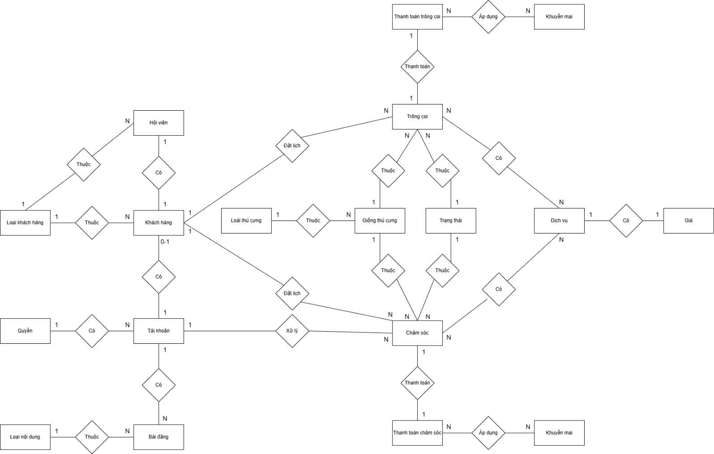

Hình 27. Sơ đồ thực thể

## 4.3. Bảng dữ liệu

- Bảng Tài khoản:

|  |  |  |  |  |
| --- | --- | --- | --- | --- |
| STT | Thuộc tính | Kiểu dữ liệu | Mô tả | Ràng buộc |
| 1 | tai_khoan | varchar(255) | Tên tài khoản | Primary key |
| 2 | mat_khau | varchar(255) | Mật khẩu |  |
| 3 | ten_nhan_vien | varchar(255) | Tên nhân viên nếu là tài khoản nhân viên |  |
| 4 | id_khach_hang | int | Mã khách hàng nếu là tài khoản khách hàng | Foreign key |
| 5 | id_quyen | int | Mã quyền | Foreign key |
| 6 | trạng thái | boolean | Trạng thái tài khoản |  |

- Bảng Quyền:

|  |  |  |  |  |
| --- | --- | --- | --- | --- |
| STT | Thuộc tính | Kiểu dữ liệu | Mô tả | Ràng buộc |
| 1 | id | int | Mã quyền | Primary key |
| 2 | ten_quyen | varchar(255) | Tên quyền |  |
| 3 | mo_ta | text | Mô tả |  |

- Bảng Dịch vụ:

|  |  |  |  |  |
| --- | --- | --- | --- | --- |
| STT | Thuộc tính | Kiểu dữ liệu | Mô tả | Ràng buộc |
| 1 | id | int | Mã dịch vụ | Primary key |
| 2 | ten_dich_vu | varchar(255) | Tên dịch vụ |  |
| 3 | mo_ta | text | Mô tả |  |

- Bảng Giá:

|  |  |  |  |  |
| --- | --- | --- | --- | --- |
| STT | Thuộc tính | Kiểu dữ liệu | Mô tả | Ràng buộc |
| 1 | id | int | Mã giá | Primary key |
| 2 | id_dich_vu | int | Mã dịch vụ | Foreign key |
| 3 | don_gia | int | Đơn giá của dịch vụ |  |

- Bảng Khuyến mại:

|  |  |  |  |  |
| --- | --- | --- | --- | --- |
| STT | Thuộc tính | Kiểu dữ liệu | Mô tả | Ràng buộc |
| 1 | id | int | Mã khuyến mại | Primary key |
| 2 | ten_khuyen_mai | varchar(500) | Tên khuyến mại |  |
| 3 | noi_dung | text | Nội dung |  |
| 4 | phan_tram | int | Giảm giá theo phần trăm |  |
| 5 | so_giam | int | Giảm giá theo số tiền cố định |  |
| 6 | trang_thai | boolean | Trạng thái |  |
| 7 | tu_ngay | date | Áp dụng từ ngày |  |
| 8 | den_ngay | date | Áp dụng đến ngày |  |

- Bảng Loài thú cưng:

|  |  |  |  |  |
| --- | --- | --- | --- | --- |
| STT | Thuộc tính | Kiểu dữ liệu | Mô tả | Ràng buộc |
| 1 | id | int | Mã loài thú cưng | Primary key |
| 2 | ten_loai_thu_cung | varchar(255) | Tên loài thú cưng |  |

- Bảng Giống thú cưng:

|  |  |  |  |  |
| --- | --- | --- | --- | --- |
| STT | Thuộc tính | Kiểu dữ liệu | Mô tả | Ràng buộc |
| 1 | id | int | Mã giống thú cưng | Primary key |
| 2 | ten_giong_thu_cung | varchar(255) | Tên giống thú cưng |  |
| 3 | id_loai_thu_cung | int | Mã loài thú cưng | Foreign key |

- Bảng Loại khách hàng:

|  |  |  |  |  |
| --- | --- | --- | --- | --- |
| STT | Thuộc tính | Kiểu dữ liệu | Mô tả | Ràng buộc |
| 1 | id | int | Mã loại khách hàng | Primary key |
| 2 | ten_loai_khach_hang | varchar(255) | Tên loại khách hàng |  |

- Bảng Loại nội dung:

|  |  |  |  |  |
| --- | --- | --- | --- | --- |
| STT | Thuộc tính | Kiểu dữ liệu | Mô tả | Ràng buộc |
| 1 | id | int | Mã loại nội dung | Primary key |
| 2 | ten_loai_noi_dung | varchar(255) | Tên loại nội dung |  |

- Bảng Trạng thái:

|  |  |  |  |  |
| --- | --- | --- | --- | --- |
| STT | Thuộc tính | Kiểu dữ liệu | Mô tả | Ràng buộc |
| 1 | id | int | Mã trạng thái | Primary key |
| 2 | ten_trang_thai | varchar(255) | Tên trạng thái |  |

- Bảng Bài đăng:

|  |  |  |  |  |
| --- | --- | --- | --- | --- |
| STT | Thuộc tính | Kiểu dữ liệu | Mô tả | Ràng buộc |
| 1 | id | int | Mã bài đăng | Primary key |
| 2 | tieu_de | text | Tiêu đề |  |
| 3 | thumbnail | varchar(500) | Đường dẫn tới ảnh thumbnail |  |
| 4 | tom_tat | text | Tóm tắt |  |
| 5 | noi_dung | text | Nội dung |  |
| 6 | ngay_dang | date | Ngày đăng |  |
| 7 | luot_xem | int | Lượt xem |  |
| 8 | luot_thich | int | Lượt thích |  |
| 9 | trang_thai | boolean | Trạng thái |  |
| 10 | id_loai_noi_dung | int | Mã loại nội dung | Foreign key |
| 11 | id_nhan_vien | varchar(255) | Mã nhân viên đăng bài | Foreign key |
| 12 | hinh_anh | varchar(500) | Đường dẫn tới hình ảnh |  |
| 13 | link_video | varchar(500) | Đường dẫn tới video |  |

- Bảng Khách hàng:

|  |  |  |  |  |
| --- | --- | --- | --- | --- |
| STT | Thuộc tính | Kiểu dữ liệu | Mô tả | Ràng buộc |
| 1 | id | int | Mã khách hàng | Primary key |
| 2 | ho_ten | varchar(255) | Họ tên |  |
| 3 | ngay_sinh | date | Ngày sinh |  |
| 4 | sdt | varchar(255) | Số điện thoại |  |
| 5 | email | varchar(255) | Email |  |
| 6 | cccd | varchar(255) | Số căn cước |  |
| 7 | ngay_lam_cc | date | Ngày làm căn cước |  |
| 8 | noi_lam_cc | varchar(255) | Nơi làm căn cước |  |
| 9 | ngay_tao | datetime | Ngày tạo |  |
| 10 | id_loai_khach_hang | int | Mã loại khách hàng | Foreign key |
| 11 | so_lan_cham_soc | int | Số lần sử dụng dịch vụ chăm sóc |  |
| 12 | so_lan_trong_coi | int | Số lần sử dụng dịch vụ trông coi |  |

- Bảng Hội viên:

|  |  |  |  |  |
| --- | --- | --- | --- | --- |
| STT | Thuộc tính | Kiểu dữ liệu | Mô tả | Ràng buộc |
| 1 | id | int | Mã hội viên | Primary key |
| 2 | id_khach_hang | int | Mã khách hàng | Foreign key |
| 3 | diem_hoi_vien | int | Số điểm hội viên |  |
| 4 | id_loai_khach_hang | int | Mã loại khách hàng | Foreign key |

- Bảng Dịch vụ chăm sóc mặc định:

|  |  |  |  |  |
| --- | --- | --- | --- | --- |
| STT | Thuộc tính | Kiểu dữ liệu | Mô tả | Ràng buộc |
| 1 | id | int | Mã dịch vụ chăm sóc mặc định | Primary key |
| 2 | id_dich_vu | int | Mã dịch vụ | Foreign key |

- Bảng Dịch vụ trông coi mặc định:

|  |  |  |  |  |
| --- | --- | --- | --- | --- |
| STT | Thuộc tính | Kiểu dữ liệu | Mô tả | Ràng buộc |
| 1 | id | int | Mã dịch vụ trông coi mặc định | Primary key |
| 2 | id_dich_vu | int | Mã dịch vụ | Foreign key |

- Bảng Lịch chăm sóc:

|  |  |  |  |  |
| --- | --- | --- | --- | --- |
| STT | Thuộc tính | Kiểu dữ liệu | Mô tả | Ràng buộc |
| 1 | id | int | Mã lịch chăm sóc | Primary key |
| 2 | id_khach_hang | int | Mã khách hàng | Foreign key |
| 3 | id_trang_thai | int | Mã trạng thái | Foreign key |
| 4 | id_nhan_vien | varchar(255) | Mã nhân viên (tên tài khoản nhân viên) | Foreign key |
| 5 | ngay | date | Ngày chăm sóc |  |
| 6 | thoi_gian | time | Thời gian chăm sóc |  |
| 7 | ngay_dat_lich | datetime | Ngày đặt lịch |  |
| 8 | id_giong | int | Mã giống thú cưng |  |
| 9 | ghi_chu | text | Ghi chú |  |
| 10 | danh_gia | int | Đánh giá |  |

- Bảng Dịch vụ thêm chăm sóc:

|  |  |  |  |  |
| --- | --- | --- | --- | --- |
| STT | Thuộc tính | Kiểu dữ liệu | Mô tả | Ràng buộc |
| 1 | id | int | Mã dịch vụ thêm | Primary key |
| 2 | id_cham_soc | int | Mã lịch chăm sóc | Foreign key |
| 3 | id_dich_vu | int | Mã dịch vụ | Foreign key |

- Bảng Thanh toán chăm sóc:

|  |  |  |  |  |
| --- | --- | --- | --- | --- |
| STT | Thuộc tính | Kiểu dữ liệu | Mô tả | Ràng buộc |
| 1 | id | int | Mã thanh toán | Primary key |
| 2 | id_cham_soc | int | Mã lịch chăm sóc | Foreign key |
| 3 | id_khuyen_mai | int | Mã khuyến mại | Foreign key |
| 4 | trang_thai | boolean | Trạng thái thanh toán |  |
| 5 | tong_tien | int | Tổng số tiền |  |
| 6 | ghi_chu | text | Ghi chú |  |

- Bảng Lịch trông coi:

|  |  |  |  |  |
| --- | --- | --- | --- | --- |
| STT | Thuộc tính | Kiểu dữ liệu | Mô tả | Ràng buộc |
| 1 | id | int | Mã lịch trông coi | Primary key |
| 2 | id_khach_hang | int | Mã khách hàng | Foreign key |
| 3 | id_trang_thai | int | Mã trạng thái | Foreign key |
| 4 | tu_ngay | date | Từ ngày |  |
| 5 | den_ngay | date | Đến ngày |  |
| 6 | gio_nhan | datetime | Giờ nhận |  |
| 7 | gio_tra | datetime | Giờ trả |  |
| 8 | ngay_dat_lich | datetime | Ngày đặt lịch |  |
| 9 | id_giong | int | Mã giống thú cưng |  |
| 10 | ghi_chu | text | Ghi chú |  |
| 11 | danh_gia | int | Đánh giá |  |

- Bảng Dịch vụ thêm trông coi:

|  |  |  |  |  |
| --- | --- | --- | --- | --- |
| STT | Thuộc tính | Kiểu dữ liệu | Mô tả | Ràng buộc |
| 1 | id | int | Mã dịch vụ thêm | Primary key |
| 2 | id_trong_coi | int | Mã lịch trông coi | Foreign key |
| 3 | id_dich_vu | int | Mã dịch vụ | Foreign key |

- Bảng Thanh toán trông coi:

|  |  |  |  |  |
| --- | --- | --- | --- | --- |
| STT | Thuộc tính | Kiểu dữ liệu | Mô tả | Ràng buộc |
| 1 | id | int | Mã thanh toán | Primary key |
| 2 | id_trong_coi | int | Mã lịch trông coi | Foreign key |
| 3 | id_khuyen_mai | int | Mã khuyến mại | Foreign key |
| 4 | trang_thai | boolean | Trạng thái thanh toán |  |
| 5 | tong_tien | int | Tổng số tiền |  |
| 6 | ghi_chu | text | Ghi chú |  |

## 4.4. Mô hình quan hệ

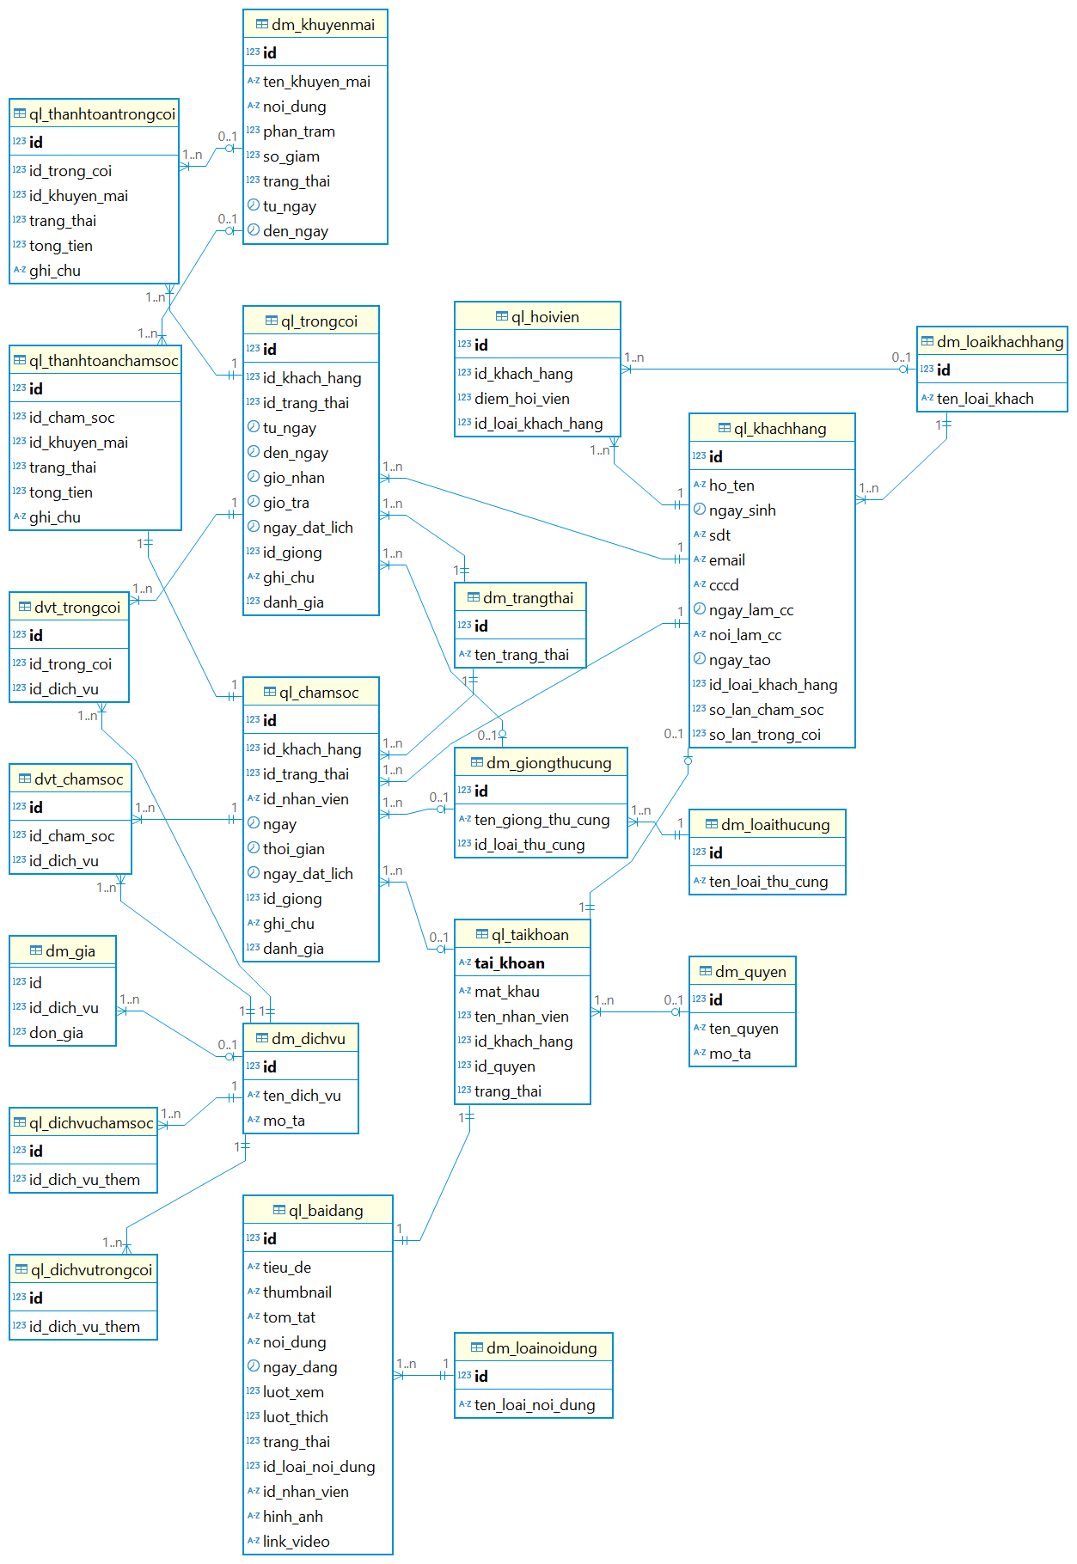

Hình 28. Mô hình quan hệ

# CHƯƠNG 4. CÀI ĐẶT VÀ TRIỂN KHAI HỆ THỐNG

## 4.1. Cài đặt XMAPP

Để cài đặt XAMPP và sử dụng Apache, trước tiên bạn cần truy cập trang web chính thức của XAMPP tại địa chỉ <https://www.apachefriends.org>.

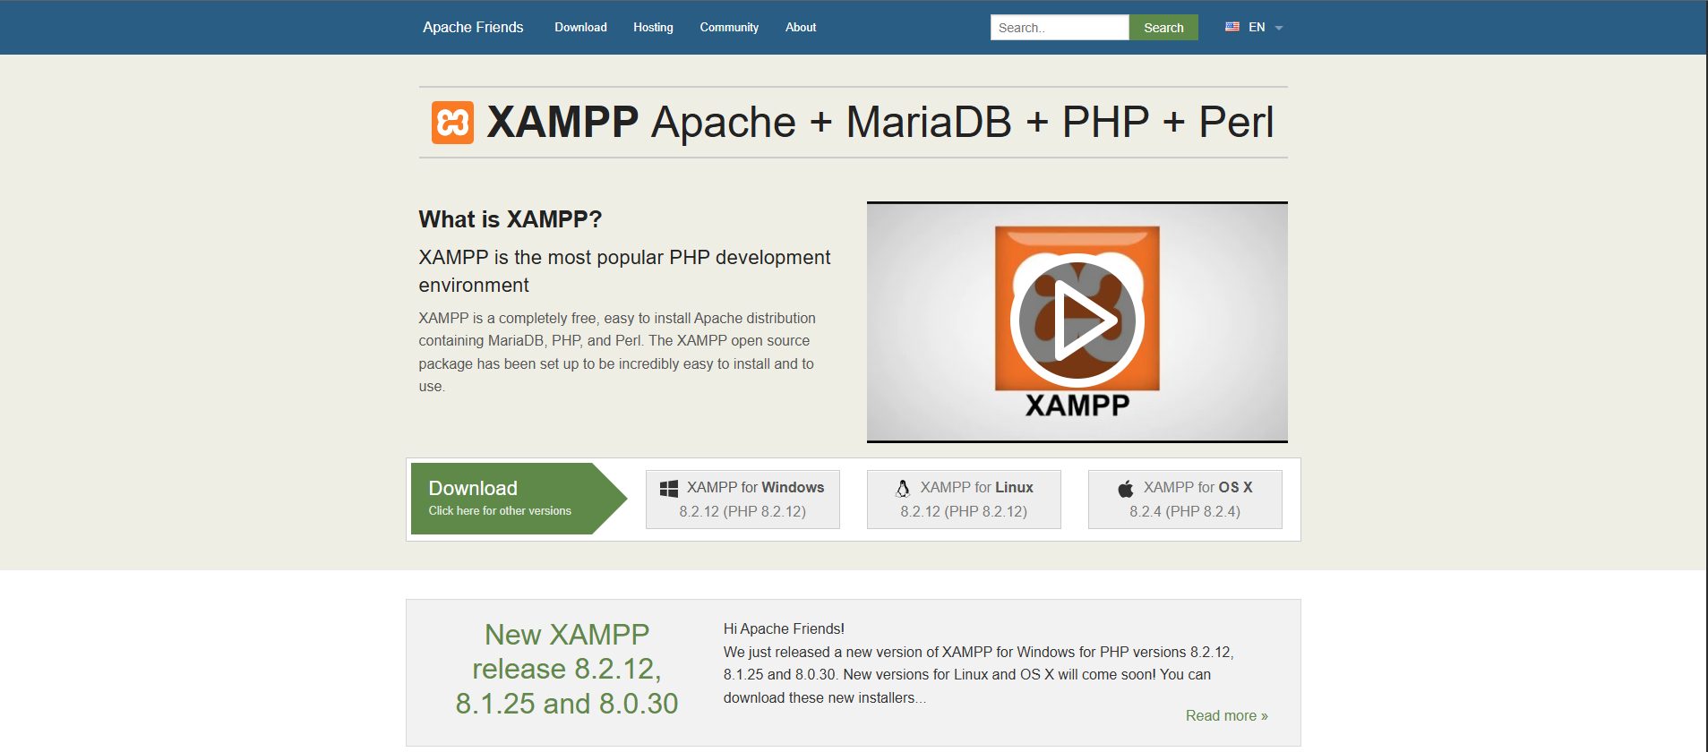

Hình 29. Trang chủ của XAMPP

Tại đây, bạn chọn phiên bản phù hợp với hệ điều hành của mình (Windows, macOS hoặc Linux), sau đó tải file cài đặt về máy tính. Khi quá trình tải hoàn tất, bạn chạy file cài đặt và làm theo các bước hướng dẫn. Trong phần lựa chọn thành phần, đảm bảo rằng bạn đã chọn Apache. Sau khi cài đặt xong, mở XAMPP Control Panel, nhấn nút Start bên cạnh mục Apache để khởi động máy chủ web.

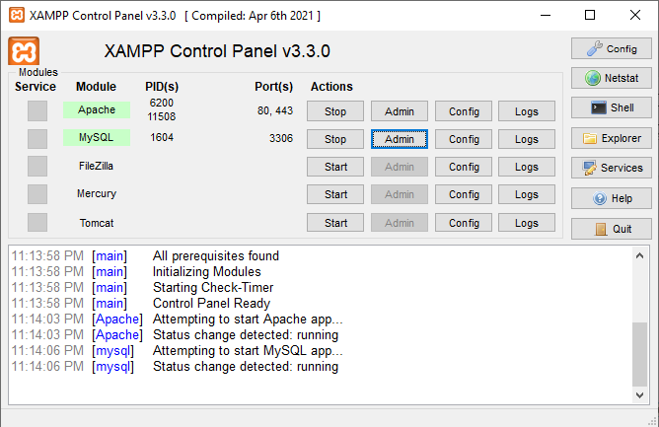

Hình 30. XAMPP Control Panel

Nếu Apache khởi động thành công, bạn có thể truy cập địa chỉ http://localhost trên trình duyệt để kiểm tra. Nếu trang chào mừng XAMPP xuất hiện, điều đó có nghĩa là Apache đã hoạt động bình thường.

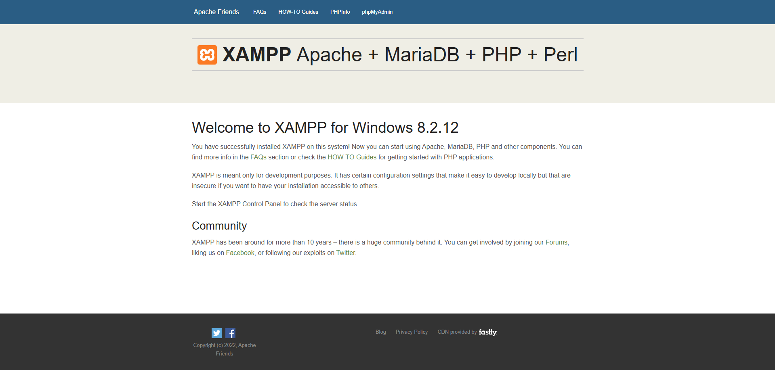

Hình 31. Trang chào mừng XAMPP

## 4.2. Cài đặt Composer

Composer là một công cụ quản lý thư viện dành cho PHP, giúp tự động tải và cập nhật các gói phụ thuộc cho dự án. Để cài đặt Composer, bạn truy cập vào trang chủ https://getcomposer.org, sau đó chọn mục Download.

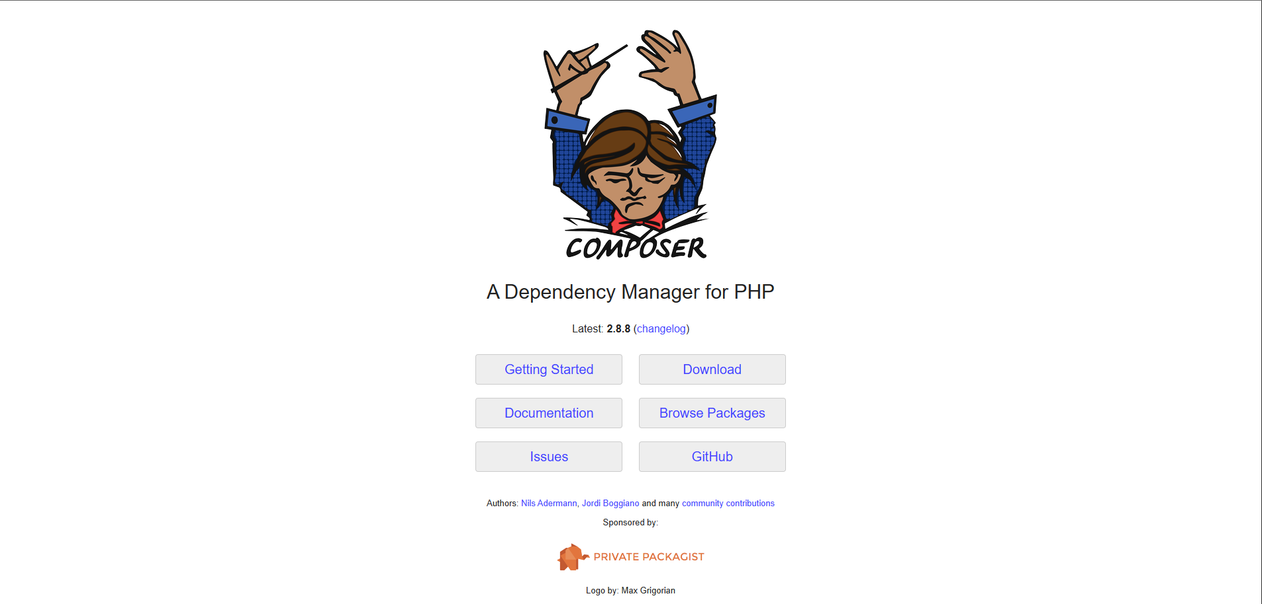

Hình 32. Trang chủ Composer

Đối với người dùng Windows, tải file Composer-Setup.exe và khởi chạy để bắt đầu quá trình cài đặt. Trong quá trình này, hãy chắc chắn rằng PHP đã được cài và có sẵn trong hệ thống (thường đi kèm với XAMPP). Làm theo các bước hướng dẫn trên màn hình cho đến khi hoàn tất. Sau khi cài xong, mở cửa sổ dòng lệnh (Command Prompt hoặc Terminal), nhập composer --version. Nếu xuất hiện thông tin về phiên bản Composer, nghĩa là quá trình cài đặt đã thành công.

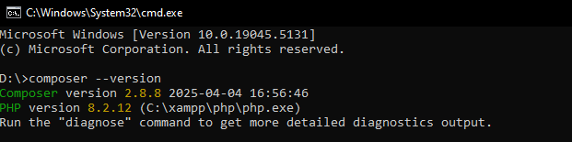

## 4.3. Cài đặt Framework Laravel và tạo dự án

Mở Command Prompt (hoặc Terminal) và sử dụng lệnh *composer global require laravel/installer* để cài đặt trình tạo dự án Laravel.

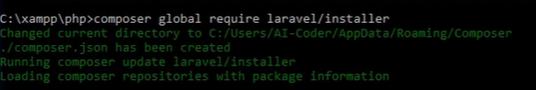

Khi cài đặt hoàn tất, bạn có thể tạo một dự án mới bằng cách sử dụng lệnh *laravel new ten-du-an*, trong đó "*ten-du-an*" là tên thư mục bạn muốn tạo. Ngoài ra, bạn cũng có thể sử dụng lệnh composer *create-project laravel/laravel ten-du-an* để tạo dự án Laravel từ bộ cài chính thức.

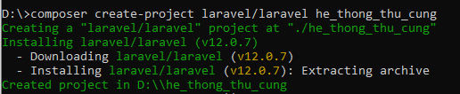

Sau khi dự án được tạo, bạn truy cập vào thư mục dự án và chạy lệnh *php artisan serve* để khởi động máy chủ phát triển.

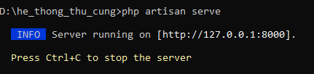

Và đây là giao diện sau khi bạn truy cập theo IP http://127.0.0.1:8000

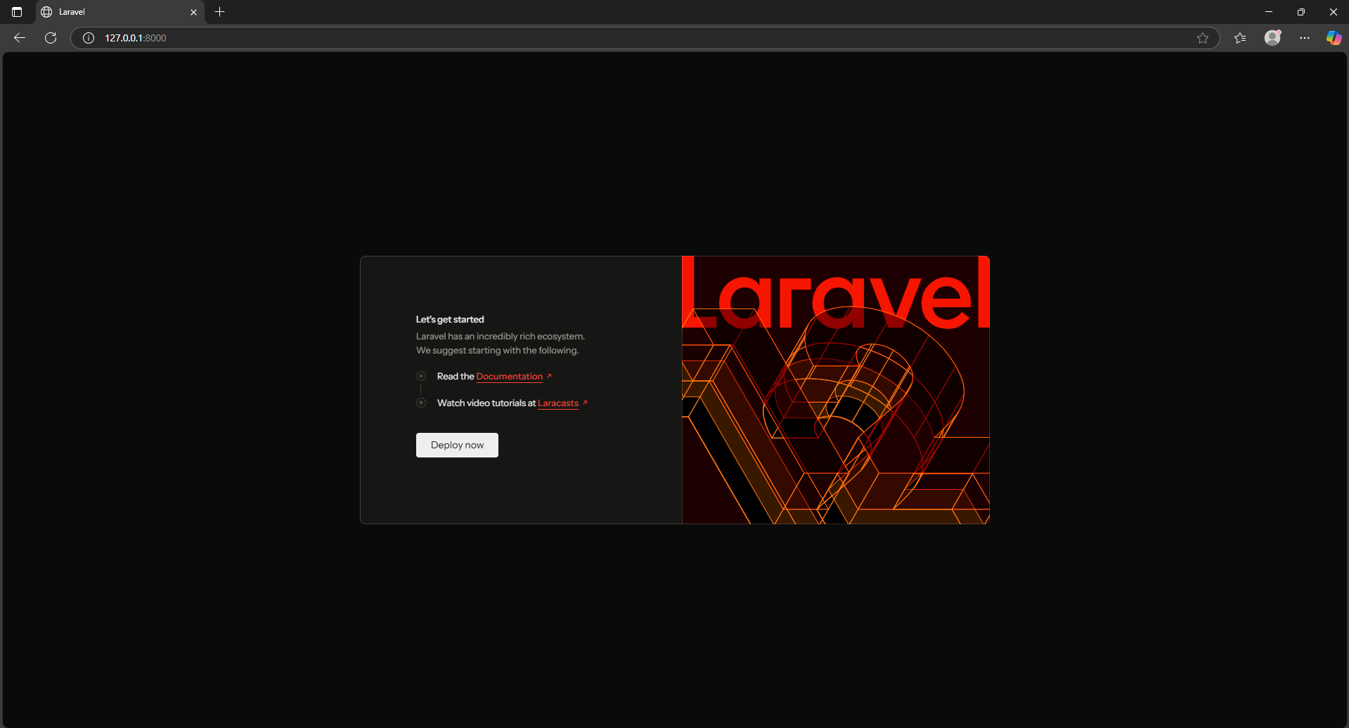

## 4.4. Tạo database mới

Một cách đơn giản để tạo cơ sở dữ liệu khi phát triển ứng dụng PHP là sử dụng công cụ phpMyAdmin đi kèm với XAMPP. Trước tiên, bạn cần mở XAMPP Control Panel và khởi động hai dịch vụ Apache và MySQL bằng cách nhấn nút Start tương ứng.

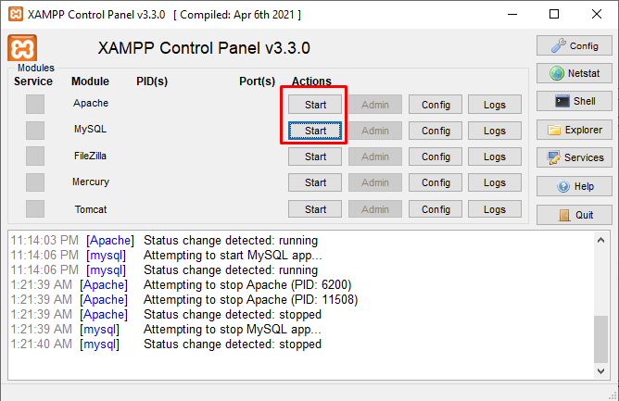

Hình 33. Cách chạy dịch vụ Apache và MySQL

Khi cả hai dịch vụ đã chạy, hãy mở trình duyệt và truy cập vào địa chỉ <http://localhost/phpmyadmin>.

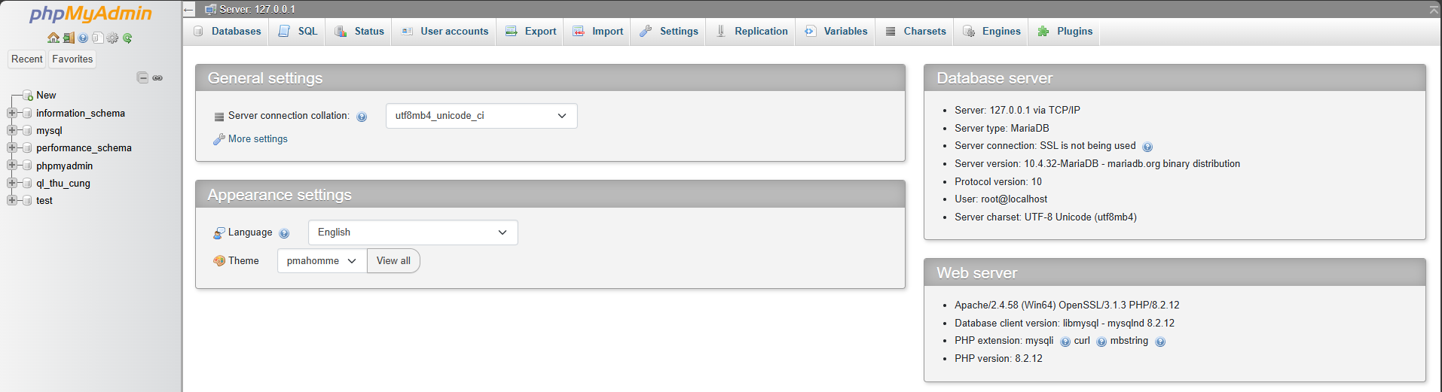

Hình 34. Giao diện phpMyAdmin

Trong giao diện phpMyAdmin, bạn chọn tab Database trên thanh điều hướng, nhập tên cơ sở dữ liệu cần tạo, chọn kiểu mã hóa ký tự (thường là utf8mb4_general_ci), sau đó nhấn Create.

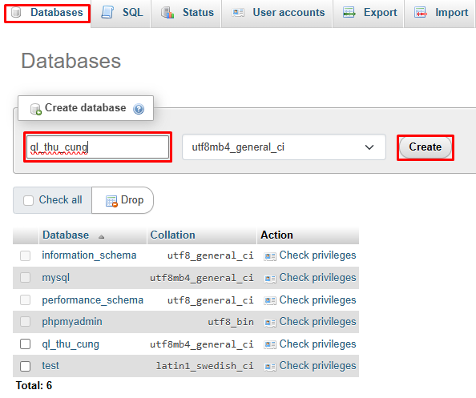

Hình 35. Cách thêm cơ sở dữ liệu mới ở phpMyAdmin

Cơ sở dữ liệu mới sẽ lập tức xuất hiện trong danh sách bên trái, sẵn sàng phục vụ cho việc phát triển và quản lý dữ liệu của ứng dụng.

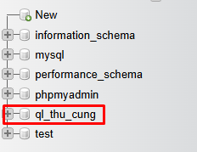

Hình 36. Nơi hiển thị cơ sở dữ liệu mới

# CHƯƠNG 5: KẾT QUẢ HỆ THỐNG

## 5.1. Trang quảng bá dịch vụ

Trang web này chủ yếu nhằm quảng bá và giới thiệu các dịch vụ hiện có của cửa hàng, từ đó thu hút thêm nhiều khách hàng. Với giao diện hấp dẫn và nội dung rõ ràng, trang web sẽ giúp cửa hàng thu hút thêm nhiều khách hàng mới và xây dựng được một tệp khách hàng trung thành.

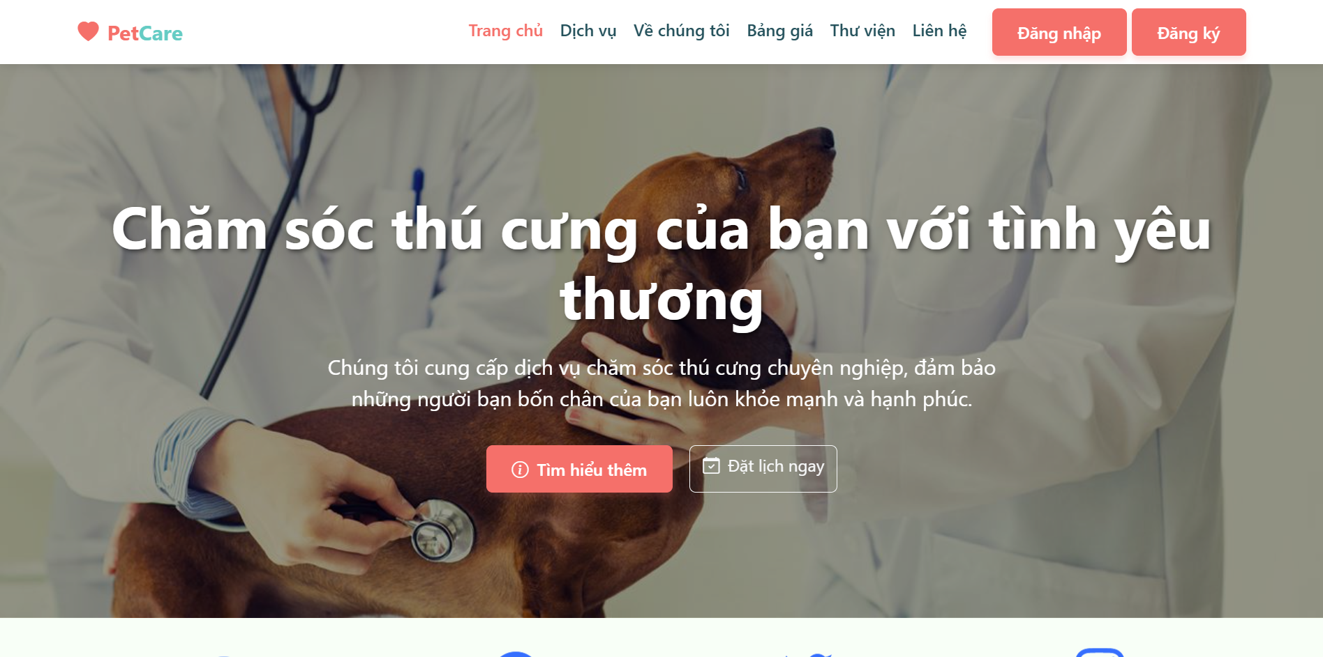

Hình 37. Trang chủ

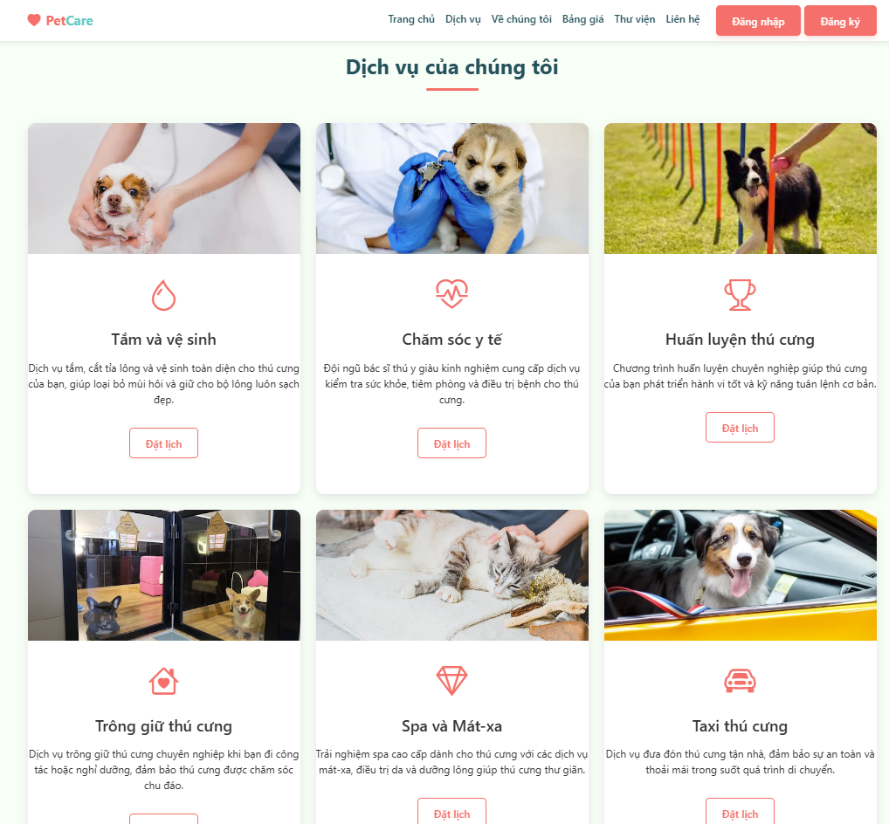

Hình 38. Dịch vụ

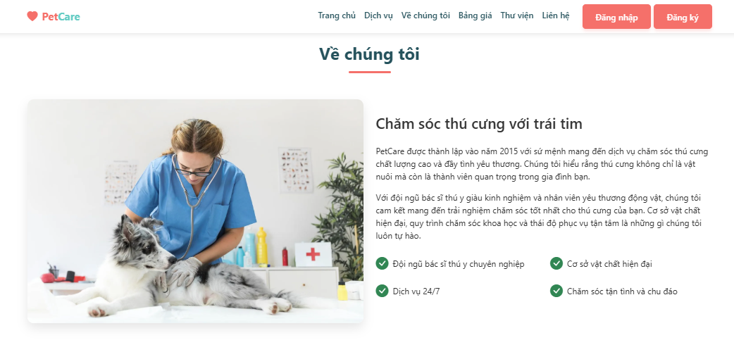

Hình 39. Về chúng tôi

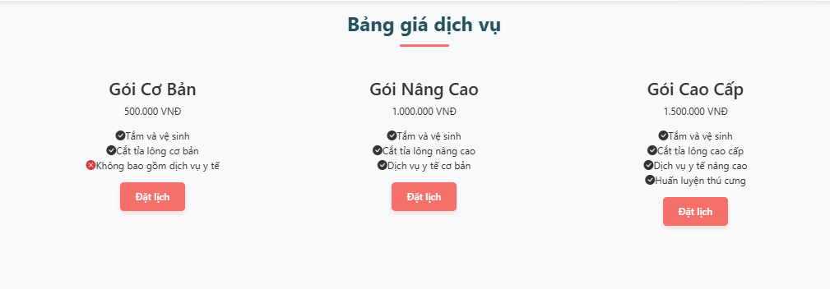

Hình 40. Bảng giá dịch vụ

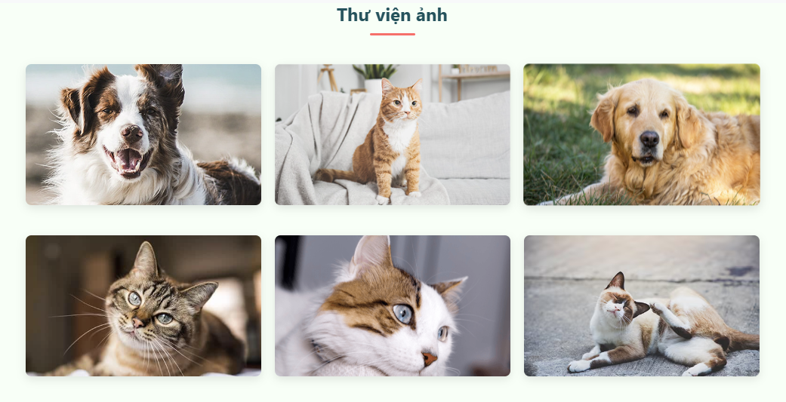

Hình 41. Thư viện ảnh

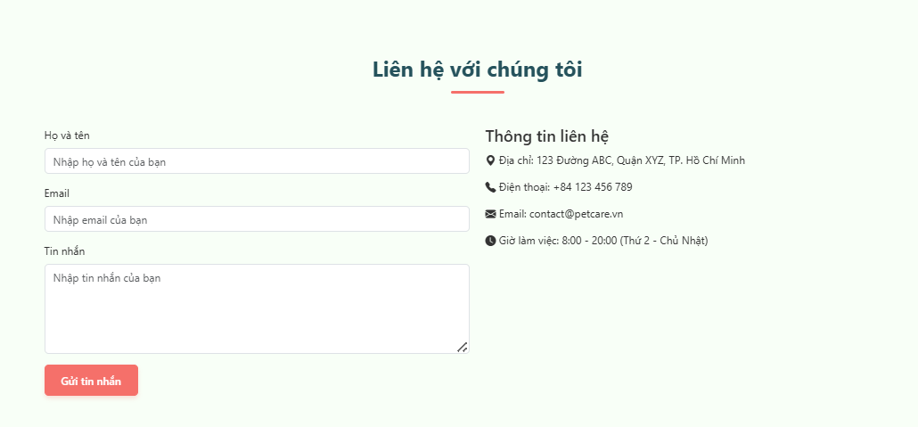

Hình 42. Liên hệ

## 5.2. Quản lý tài khoản

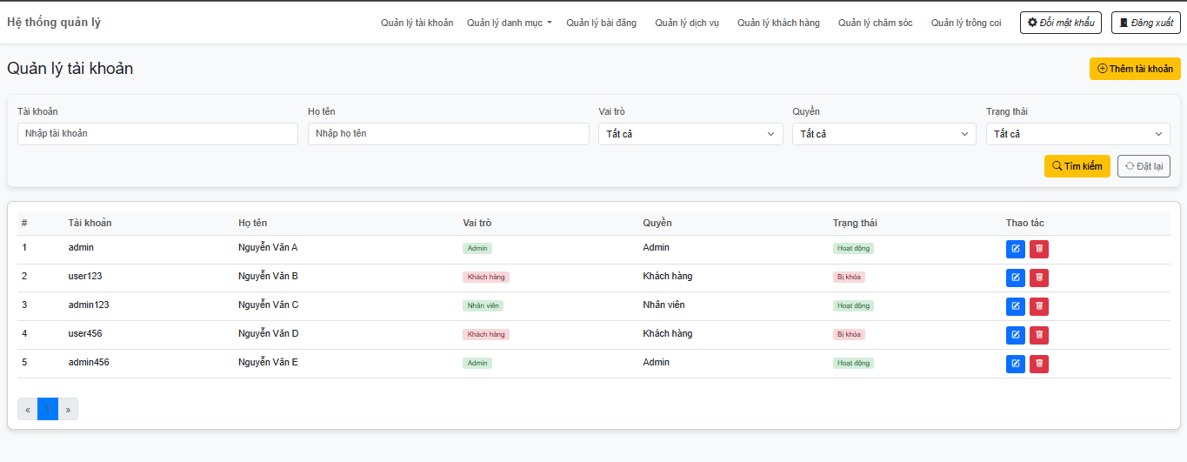

Hình 43. Quản lý tài khoản

Chức năng quản lý tài khoản cho phép hiển thị các tài khoản hiện có trong hệ thống cùng với thông tin chi tiết của chúng. Người dùng có thể tìm kiếm tài khoản theo các tiêu chí như tài khoản, họ tên, vai trò, quyền hạn, và trạng thái. Khi nhấn vào nút thêm tài khoản, hệ thống sẽ mở giao diện để thêm tài khoản mới. Nhấn vào nút xóa sẽ loại bỏ tài khoản khỏi cơ sở dữ liệu. Cuối cùng, khi nhấn vào nút sửa, hệ thống sẽ hiển thị giao diện để chỉnh sửa các thông tin như vai trò, quyền hạn, trạng thái, v.v. của tài khoản đó.

## 5.3. Quản lý danh mục

### 5.3.1. Danh mục dịch vụ

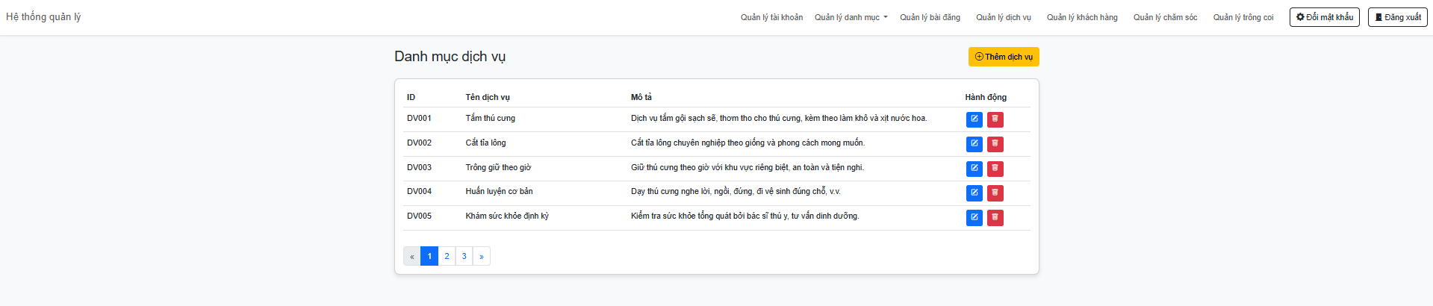

Hình 44. Danh mục dịch vụ

Chức năng quản lý danh mục dịch vụ cho phép hiển thị các dịch vụ hiện có cùng với thông tin mô tả chi tiết. Khi nhấn vào nút thêm dịch vụ, hệ thống sẽ mở giao diện để thêm dịch vụ mới. Nhấn vào nút xóa sẽ loại bỏ dịch vụ đó khỏi cơ sở dữ liệu. Cuối cùng, khi nhấn vào nút sửa, hệ thống sẽ hiển thị giao diện để chỉnh sửa các thông tin như tên và mô tả của dịch vụ.

### 5.3.2. Danh mục giá

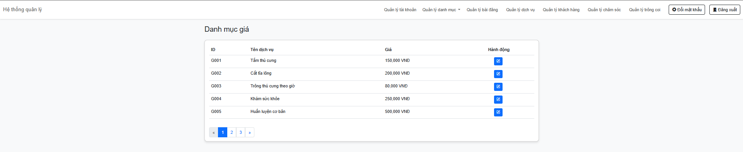

Hình 45. Danh mục giá

Chức năng quản lý danh mục giá cho phép hiển thị các mức giá của các dịch vụ ở cửa hàng. Khi nhấn vào nút sửa, hệ thống sẽ hiển thị giao diện để chỉnh sửa mức giá của dịch vụ đó.

### 5.3.3. Danh mục giống thú cưng

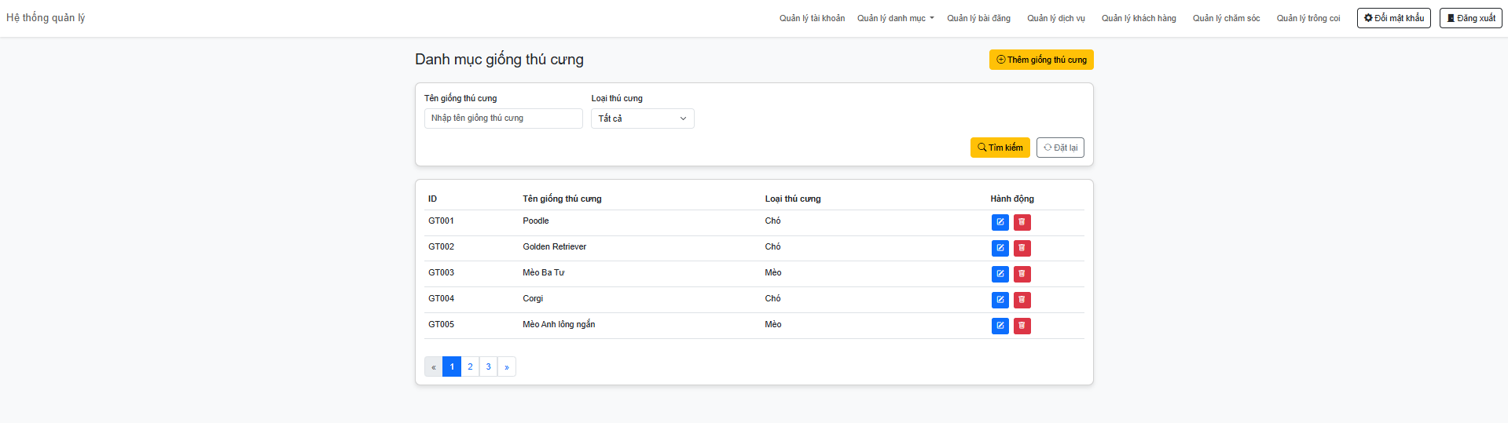

Hình 46. Danh mục giống thú cưng

Chức năng quản lý danh mục giống thú cưng cho phép hiển thị các giống thú cưng cửa hàng sẽ tiếp đón để phục vụ. Người dùng có thể tìm kiếm giống thú cưng theo các tiêu chí như tên giống thú cưng và loại thú cưng. Khi nhấn vào nút thêm giống thú cưng, hệ thống sẽ mở giao diện để thêm giống thú cưng mới. Nhấn vào nút xóa sẽ loại bỏ giống thú cưng khỏi cơ sở dữ liệu. Cuối cùng, khi nhấn vào nút sửa, hệ thống sẽ hiển thị giao diện để chỉnh sửa các thông tin như tên giống thú cưng và loại thú cưng của giống thú cưng đó.

### 5.3.4. Danh mục khuyến mãi

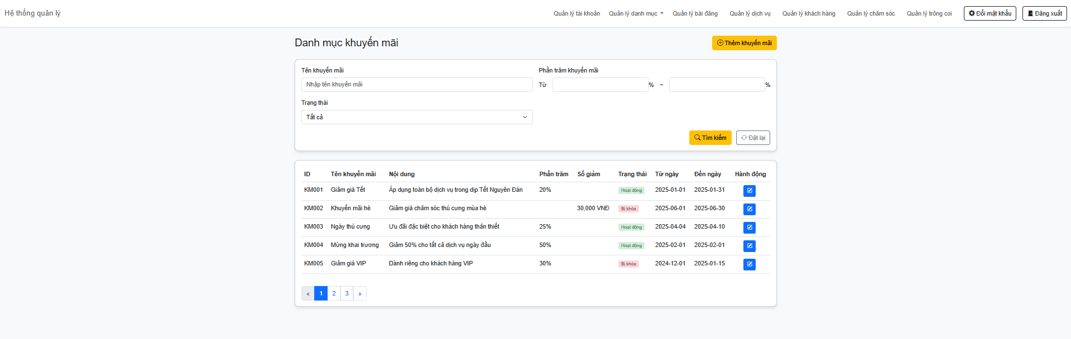

Hình 47. Danh mục khuyến mãi

Chức năng quản lý danh mục khuyến mãi cho phép hiển thị các chương trình khuyến mãi đang diễn ra tại cửa hàng. Người dùng có thể tìm kiếm khuyến mãi theo các điều kiện như tên khuyến mãi, số phần trăm và trạng thái. Khi nhấn vào nút thêm giống thú cưng, hệ thống sẽ mở giao diện để thêm giống thú cưng mới. Cuối cùng, khi nhấn vào nút sửa, hệ thống sẽ hiển thị giao diện để chỉnh sửa các thông tin như tên khuyến mãi, số phần trăm và trạng thái của chương trình khuyến mãi đó.

### 5.3.5. Danh mục loại khách hàng

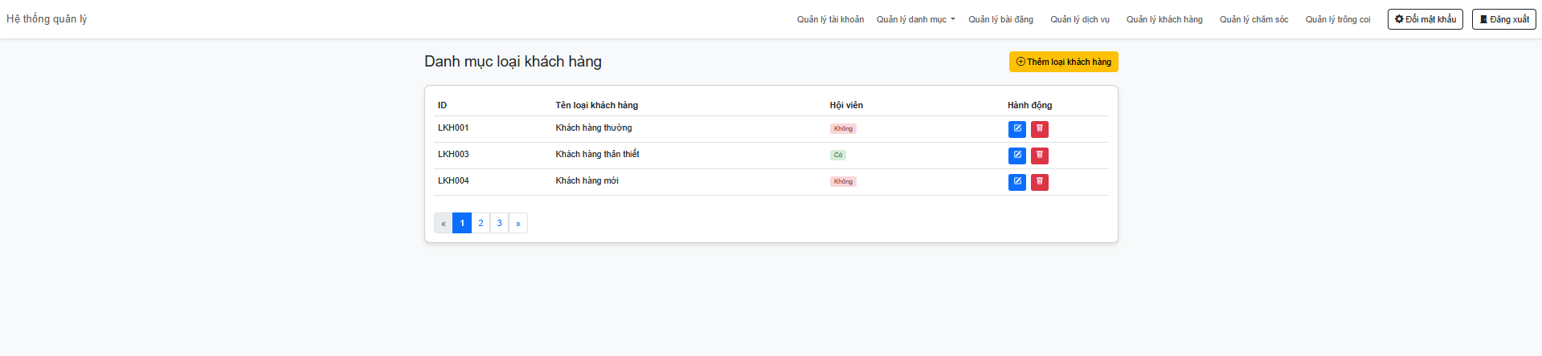

Hình 48. Danh mục loại khách hàng

Chức năng quản lý danh mục loại khách hàng cho phép hiển thị các loại khách hàng cửa hàng đang phục vụ. Khi nhấn vào nút thêm loại khách hàng, hệ thống sẽ mở giao diện để thêm loại khách hàng mới. Nhấn vào nút xóa sẽ loại bỏ loại khách hàng đó khỏi cơ sở dữ liệu. Cuối cùng, khi nhấn vào nút sửa, hệ thống sẽ hiển thị giao diện để chỉnh sửa các thông tin như tên loại khách hàng và trạng thái hội viên của loại khách hàng.

### 5.3.6. Danh mục loại nội dung

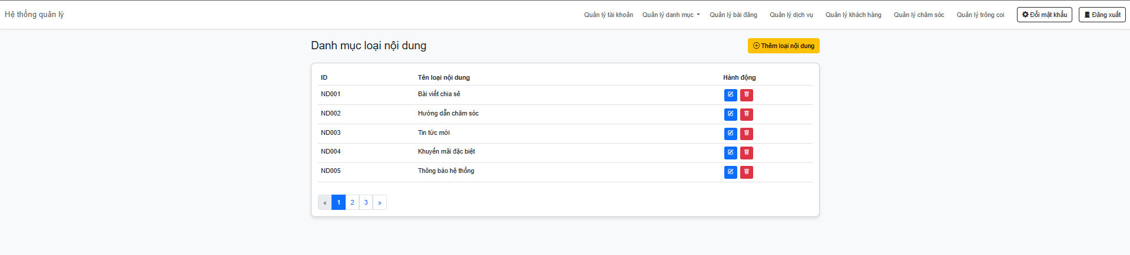

Hình 49. Danh mục loại nội dung

Chức năng quản lý danh mục loại nội dung cho phép hiển thị các loại khách hàng cửa hàng đang phục vụ. Khi nhấn vào nút thêm loại khách hàng, hệ thống sẽ mở giao diện để thêm loại khách hàng mới. Nhấn vào nút xóa sẽ loại bỏ loại khách hàng đó khỏi cơ sở dữ liệu. Cuối cùng, khi nhấn vào nút sửa, hệ thống sẽ hiển thị giao diện để chỉnh sửa các thông tin như tên loại khách hàng và trạng thái hội viên của loại khách hàng.

### 5.3.7. Danh mục loại thú cưng

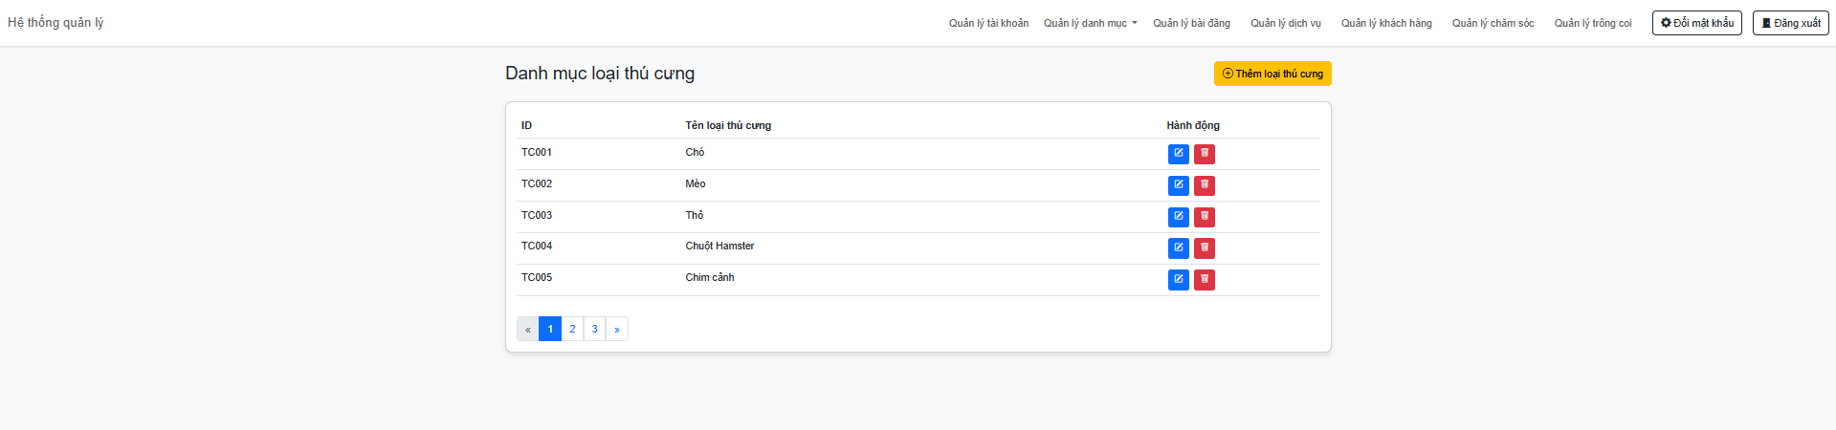

Hình 50. Danh mục loại thú cưng

Chức năng quản lý danh mục loại thú cưng cho phép hiển thị các loại thú cưng mà cửa hàng đang phục vụ. Khi người dùng nhấn vào nút thêm, hệ thống sẽ mở giao diện để nhập thông tin của loại thú cưng mới. Nút xóa sẽ thực hiện việc loại bỏ mục tương ứng khỏi cơ sở dữ liệu. Cuối cùng, khi chọn nút sửa, hệ thống sẽ hiển thị biểu mẫu chỉnh sửa, cho phép cập nhật thông tin như tên gọi của loại thú cưng đó.

### 5.3.8. Danh mục quyền

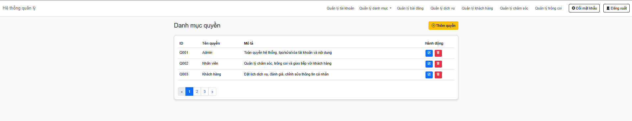

Hình 51. Danh mục quyền

Chức năng quản lý danh mục quyền cho phép hiển thị các quyền đang có trong hệ thống. Khi người dùng nhấn vào nút thêm quyền, hệ thống sẽ mở giao diện để nhập thông tin của quyền đó. Nhấn vào nút xóa sẽ loại bỏ loại khách hàng đó khỏi cơ sở dữ liệu. Cuối cùng, khi nhấn vào nút sửa, hệ thống sẽ hiển thị giao diện để chỉnh sửa các thông tin như tên loại khách hàng và trạng thái hội viên của loại khách hàng.

### 5.3.9. Danh mục trạng thái

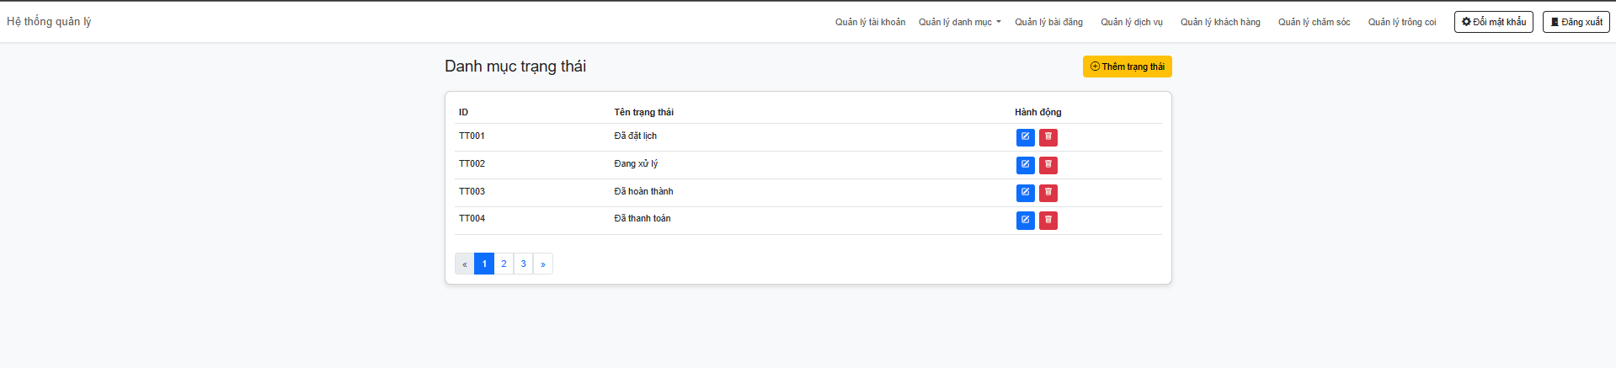

Hình 52. Danh mục trạng thái

Chức năng quản lý danh mục trạng thái sẽ hiển thị các loại trạng thái của dịch vụ. Khi nhấn vào nút thêm trạng thái, hệ thống sẽ mở giao diện để thêm trạng thái mới. Nhấn vào nút xóa sẽ loại bỏ loại trạng thái đó khỏi cơ sở dữ liệu. Cuối cùng, khi nhấn vào nút sửa, hệ thống sẽ hiển thị giao diện để chỉnh sửa thông tin tên trạng thái.

## 5.4. Quản lý bài đăng

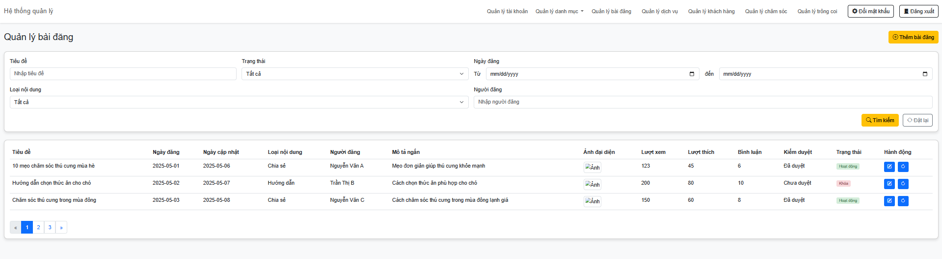

Hình 53. Quản lý bài đăng

Chức năng quản lý bài đăng được dùng để hiển thị các tài khoản hiện có trong hệ thống cùng với thông tin chi tiết của chúng. Người dùng có thể tìm kiếm bài đăng theo các điều kiện như tiêu đề, loại nội dung,v.v.... Khi nhấn vào nút thêm bài đăng, hệ thống sẽ mở giao diện để thêm bài đăng mới. Nhấn vào nút xóa sẽ loại bỏ bài đăng khỏi cơ sở dữ liệu. Cuối cùng, khi nhấn vào nút sửa, hệ thống sẽ hiển thị giao diện để chỉnh sửa các thông tin như tiêu đề, loại nội dung,v.v.... của bài đăng đó.

## 5.5. Quản lý dịch vụ

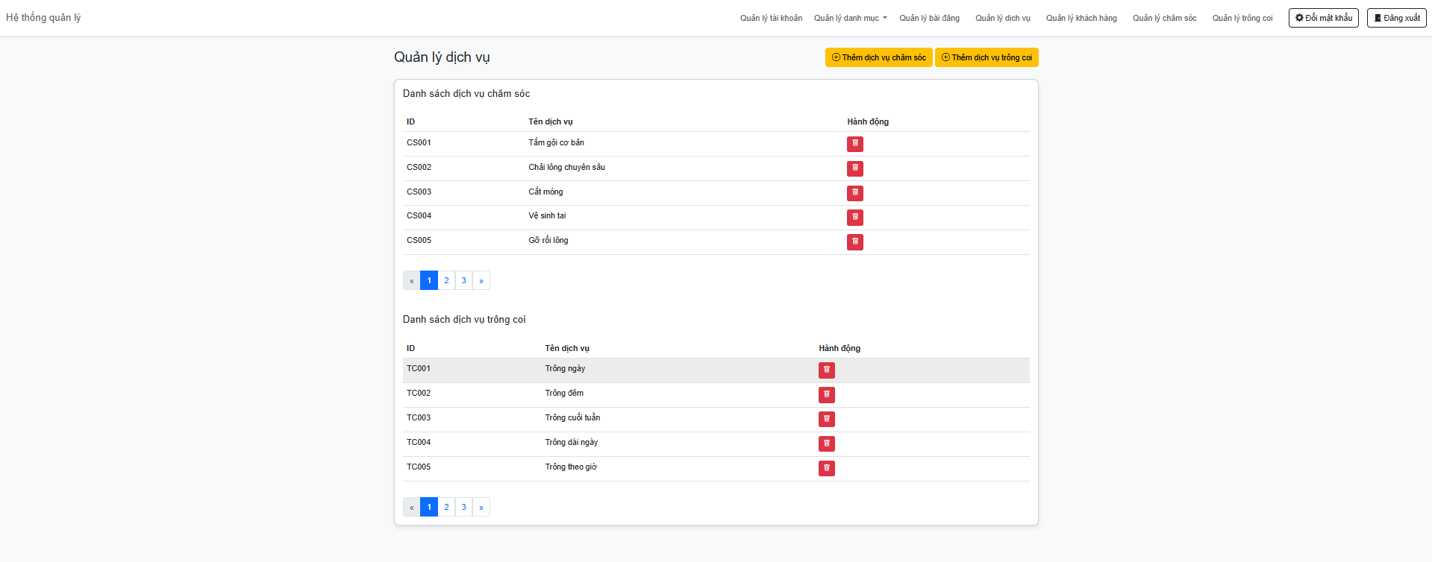

Hình 54. Quản lý dịch vụ

Chức năng quản lý dịch vụ chăm sóc và trông coi giúp hiển thị các gói dịch vụ mặc định mà cửa hàng cung cấp khi khách hàng đưa thú cưng đến. Khi nhấn nút thêm, hệ thống sẽ mở giao diện để bổ sung dịch vụ mới vào danh sách hiện có. Nút xóa cho phép loại bỏ dịch vụ khỏi gói mặc định trong cơ sở dữ liệu.

## 5.6. Quản lý khách hàng

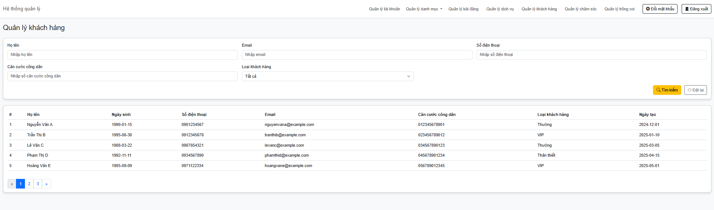

Hình 55. Quản lý khách hàng

Chức năng quản lý khách hàng được dùng để hiển thị các khách hàng sử dụng dịch vụ của cửa hàng. Người dùng có thể tìm kiếm khách hàng theo các điều kiện như họ tên, email, số điện thoại, căn cước công dân, loại khách hàng.

## 5.7. Quản lý chăm sóc

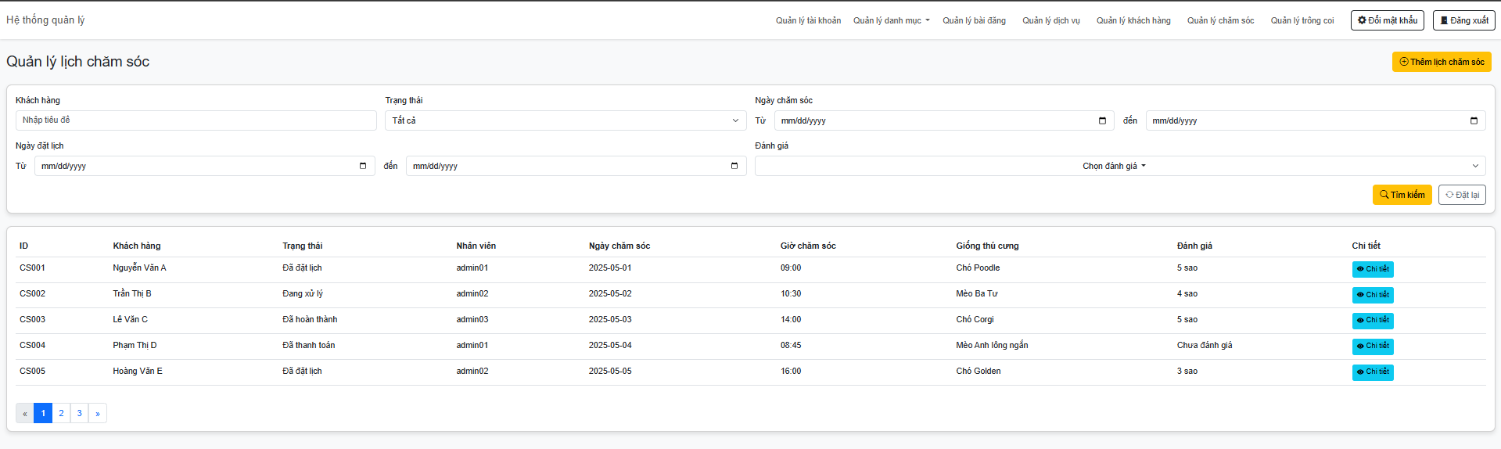

Hình 56. Quản lý chăm sóc

Chức năng quản lý chăm sóc được dùng để hiển thị các lịch chăm sóc hiện có trong hệ thống. Người dùng có thể tìm kiếm lịch chăm sóc theo các điều kiện như khách hàng, trạng thái, ngày chăm sóc, đánh giá, v.v. Khi nhấn vào nút thêm lịch chăm sóc, hệ thống sẽ mở giao diện để thêm lịch mới. Nhấn vào nút chi tiết sẽ xem được chi tiết lịch chăm sóc đó.

## 5.8. Quản lý trông coi

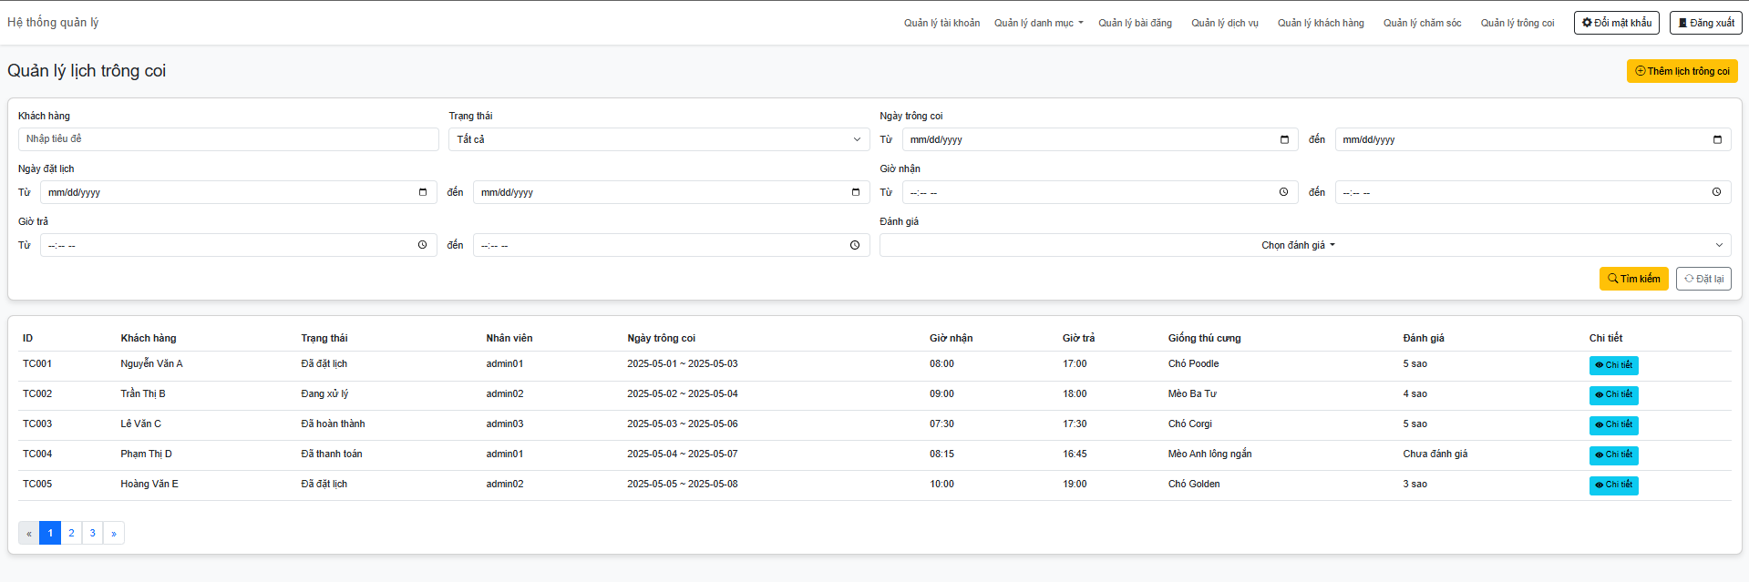

Hình 57. Quản lý trông coi

Chức năng quản lý trông coi được dùng để hiển thị các lịch trông coi có trong hệ thống. Người dùng có thể tìm kiếm lịch trông coi theo các điều kiện như khách hàng, trạng thái, ngày trông coi, đánh giá, v.v. Khi nhấn vào nút thêm lịch trông coi, hệ thống sẽ mở giao diện để thêm lịch mới. Nhấn vào nút chi tiết sẽ xem được chi tiết lịch trông coi đó.

## 5.9. Thống kê

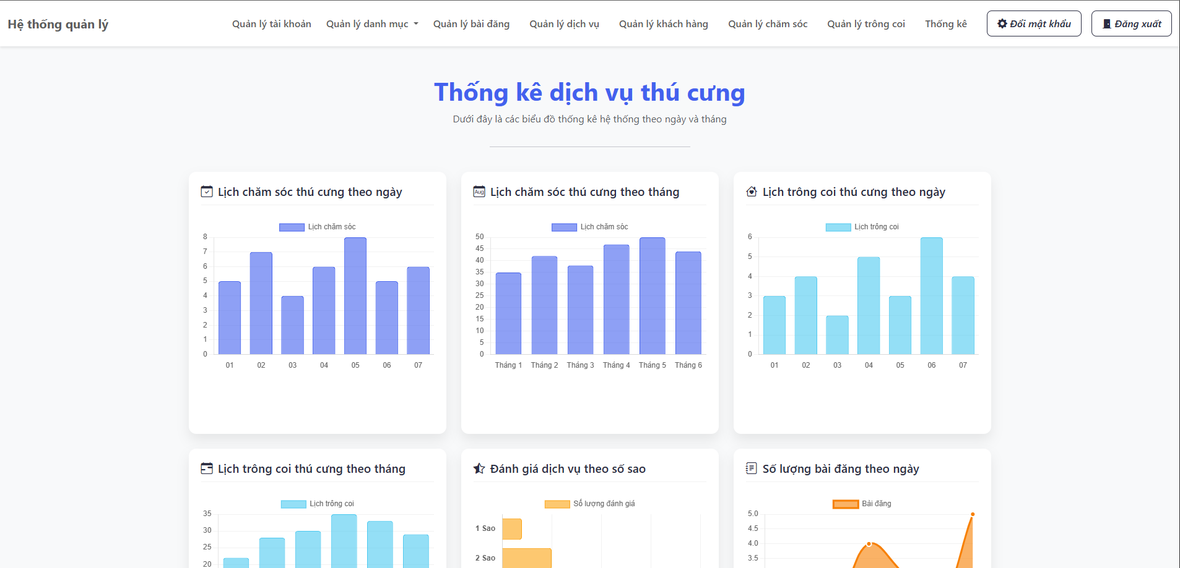

Hình 58. Thống kê

Chức năng này sẽ liệt kê số lượng lịch chăm sóc thú cưng theo ngày, tháng; lịch trông coi thú cưng theo ngày, tháng; đánh giá dịch vụ theo số sao; số lượng bài đăng theo ngày, tháng; doanh thu theo ngày, tháng. Giúp người dùng theo dõi được hiệu suất và tình hình kinh doanh của cửa hàng.

## 5.10. Lịch chăm sóc

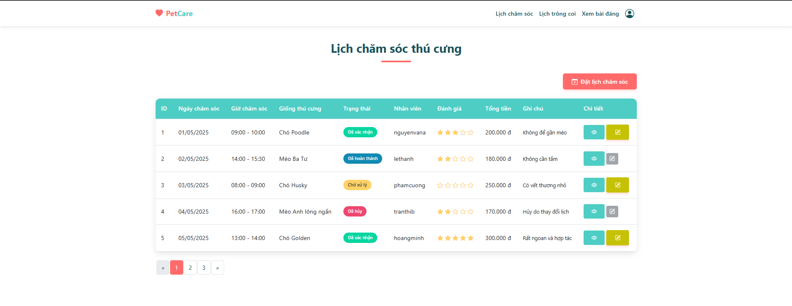

Hình 59. Lịch chăm sóc

Chức năng này liệt kê các lịch chăm sóc thú cưng ở phía khách hàng. Khi nhấn vào nút đặt lịch chăm sóc thì hệ thống sẽ hiển thị giao diện để đặt lịch mới. Nếu người dùng muốn xem chi tiết lịch chăm sóc đó thì cần phải nhấn vào hình nút có icon con mắt. Khi nhấn vào nút sửa, người dùng có thể cập nhật lại thông tin và nó chỉ hoạt động khi trạng thái của lịch chăm sóc chưa đến bước hoàn thành.

## 5.11. Lịch trông coi

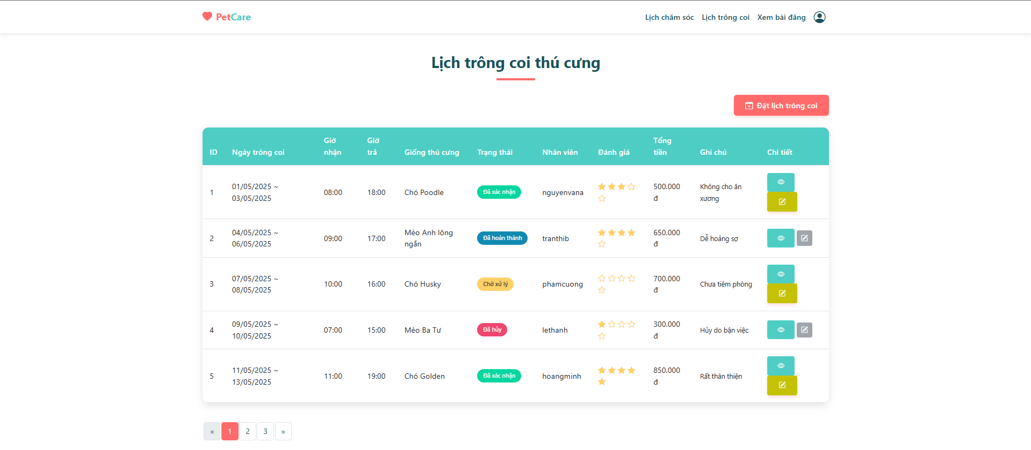

Hình 60. Lịch trông coi

Chức năng này liệt kê các lịch trông coi thú cưng ở phía khách hàng. Khi nhấn vào nút đặt lịch trông coi thì hệ thống sẽ hiển thị giao diện để đặt lịch mới. Nếu người dùng muốn xem chi tiết lịch trông coi thì cần phải nhấn vào hình nút có icon con mắt. Khi nhấn vào nút sửa, người dùng có thể cập nhật lại thông tin và nó chỉ hoạt động khi trạng thái của lịch trông coi chưa đến bước hoàn thành.

## 5.12. Xem bài đăng

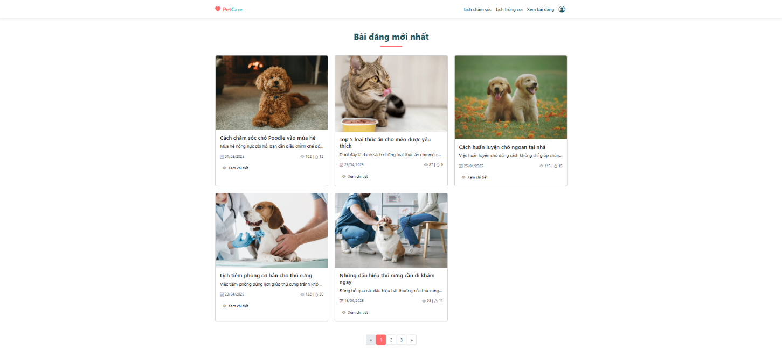

Hình 61. Bài đăng

Đây là giao diện hiển thị các bài đăng của có trên trang web về nhiều chủ đề liên quan đến thú cưng. Ở đây người dùng có thể nhìn thấy số lượt xem, lượt thích, ngày đăng và người đăng. Khi người dùng nhấn vào bài đăng đó, họ có thể xem chi tiết bài đăng và đọc nội dung của nó.

# KẾT LUẬN

Trong suốt quá trình thực hiện đề tài, với sự nỗ lực không ngừng của toàn bộ nhóm và sự hướng dẫn tận tình của thầy Nguyễn Trung Đức, nhóm em đã thực hiện khảo sát hệ thống thực tế và đồng thời xây dựng, hoàn thiện chương trình ứng dụng theo đề tài đã được phân công. Nhờ có sự chỉ dẫn chu đáo từ thầy, nhóm em đã có cơ hội áp dụng những kiến thức đã học vào thực tiễn, đồng thời tìm hiểu, nghiên cứu các phương pháp và công cụ để hoàn thành đề tài một cách tốt nhất có thể.

Tuy nhiên, trong quá trình thực hiện, do còn thiếu sót về kinh nghiệm thực tế cũng như một số khía cạnh kiến thức chuyên môn, nhóm em nhận thấy rằng quá trình phân tích và thiết kế hệ thống vẫn chưa đạt được tính chuyên nghiệp cao, một số vấn đề phát sinh trong quá trình quản lý chưa được giải quyết một cách trọn vẹn và thấu đáo. Hơn nữa, giao diện người dùng cũng chưa thực sự được thiết kế tối ưu, thiếu tính thẩm mỹ và trải nghiệm người dùng tốt như mong muốn.

Với những hạn chế trên, nhóm em rất mong nhận được sự giúp đỡ, chỉ bảo và góp ý chân thành từ các thầy cô giảng viên cũng như sự tham gia đóng góp ý kiến của các bạn sinh viên để nhóm có thể khắc phục những thiếu sót và hoàn thiện hệ thống một cách tốt hơn. Những lời khuyên và chỉ dẫn quý báu này sẽ giúp nhóm em có được những định hướng đúng đắn, từ đó cải thiện chất lượng và có thêm kinh nghiệm quý báu cho công việc sau này.

Nhóm em xin chân thành cảm ơn sự quan tâm, giúp đỡ của các thầy cô và sự hỗ trợ nhiệt tình từ các bạn, hy vọng rằng đề tài này sẽ được hoàn thiện tốt nhất và đạt kết quả cao nhất.

# TÀI LIỆU THAM KHẢO

1. <https://laravel.com/>

2. <https://getbootstrap.com>

3. <https://laravel.com/docs/12.x/structure>

4. <https://www.fastcomet.com/tutorials/laravel/knowledge-requirements>

5. <https://dev.mysql.com/doc/>